|  |
| --- |
| Årsberetning 2019 |

|  |
| --- |
|  |

Innholdsfortegnelse

[Om Fagrådet 1](#_Toc43198296)

[Fagrådets sammensetning 2](#_Toc43198297)

[Styrets beretning 3](#_Toc43198298)

[Utvalg for Miljøovervåkning 5](#_Toc43198299)

[Overvåkning av Indre Oslofjord i 2019 8](#_Toc43198300)

[En fjord i endring 8](#_Toc43198301)

[Overvåkningsprogrammet i 2019 11](#_Toc43198302)

[Fjordens topografi 11](#_Toc43198303)

[Hydrografi og vannutskiftning 13](#_Toc43198304)

[Dypvannsfornyelse i 2018-2019 16](#_Toc43198305)

[Planteplankton 17](#_Toc43198306)

[Vannkvaliteten i 2019 19](#_Toc43198307)

[Årsovervåking med FerryBox 24](#_Toc43198308)

[Sammendrag 24](#_Toc43198309)

[Måleprogrammet i 2019 25](#_Toc43198310)

[FerryBox systemet 25](#_Toc43198311)

[Resultater 2019 26](#_Toc43198312)

[Fiskesamfunn: Utvikling 2011-2019 32](#_Toc43198313)

[Utvalget for drikkevann og vannmiljøtiltak 37](#_Toc43198314)

[Regional vannforsyning 39](#_Toc43198315)

[Fagrådets aktiviteter 2019 41](#_Toc43198316)

[Regnskap med notater 43](#_Toc43198317)

# Om Fagrådet

Fagrådet for vann og- avløpsteknisk samarbeid (Fagrådet) i indre Oslofjord har siden opprettelsen i 1977 arbeidet for en renest mulig fjord. Fagrådet skal arbeide for å tilrettelegge det faglige samarbeid mellom medlemskommunene, med hovedvekt på å:

* koordinere overvåkning av miljøforholdene i fjorden.
* rapportere og redusere forurensningstilførselen til fjorden.
* bygge nettverk for å koordinere og utnytte ressursene i medlemskommunene.

Fagrådet skal videre være et kontaktorgan og forum for informasjon mellom kommunene, fylkeskommunen, statlige myndigheter, industri, fiske og landbruk, samt andre relevante brukerinteresser knyttet til indre Oslofjord.

Fagrådet skal bidra til:

* kartlegging av forurensningstilførslene til indre Oslofjord, og overvåking av miljøforholdene i fjorden.
* å etablere og gjennomføre prosjekter hvor det er behov for regionalt samarbeide.
* formidling av felles initiativ overfor overordnede myndigheter, og felles opptreden i saker hvor dette anses hensiktsmessig.
* etablering av gjensidig informasjon om alle pågående og planlagte tiltak av betydning for indre Oslofjord.
* formidling av erfaringer knyttet til forvaltningsmessige spørsmål samt fra anlegg, drift og vedlikehold av VA-tekniske installasjoner.
* uttalelser om tiltak som berører indre Oslofjord.

På årsmøtet kan det bestemmes om Fagrådet skal engasjere seg i andre relevante oppgaver.

## Fagrådets sammensetning

Fagrådet er sammensatt av to grupper medlemmer, de ordinære og de assosierte. To faste representanter fra hver kommune ved indre Oslofjord utgjør de ordinære medlemmene. Som assosierte medlemmer kan opptas inntil to representanter fra hvert av de interkommunale selskapene, fylkeskommunen, fylkesmennene og evt. fra andre organer. Nytt av 2019 er at også vannområdene er tatt opp som assosierte medlemmer. Fagrådet ledes av et styre som består av leder, nestleder og tre styremedlemmer, innbefattet lederne for utvalgene.

Fagrådets arbeid styres av et utvalg for miljøovervåkning og et utvalg for drikkevann og vannmiljøtiltak. Lederne for utvalgene er medlemmer av styret. Ved ekstraordinært årsmøte i desember 2019 ble det besluttet at vannforsyning går igjen inn i Fagrådet. Overordnede saker knyttet til vannforsyningen vil bli behandlet i Fagrådets styre, mens drift vannforsyning er tatt inn i utvalg for vannmiljøtiltak, som nå heter Utvalg for drikkevann og vannmiljøtiltak. Mandatene for utvalgene godkjennes av Fagrådets årsmøte som også bestemmer utvalgenes arbeidsoppgaver. Fagrådets styre bestemmer utvalgenes størrelse og oppnevner øvrige medlemmer.

Det daglige arbeid har blitt ivaretatt av en sekretær, Svanhild Fauskrud, ansatt i Oslo kommune, vann- og avløpsetaten (VAV). Fagrådet betaler VAV for denne tjenesten.

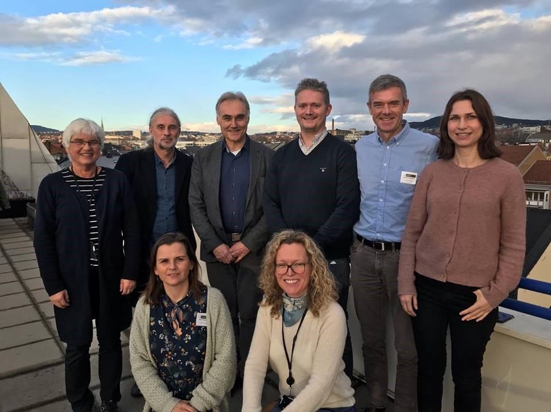

*Representantene fra Styret 2017-2019, bak fra venstre: Svanhild Fauskrud, Knut Bjørnskau, Sigurd Grande, Mads Aulie, Nils Erik Pedersen og Helga Trømborg (vara). Foran fra venstre: Kari A. Briseid Thingnes og Toril Giske (vara).*

## Styrets beretning

*Av Fagrådets leder, Sigurd Grande*

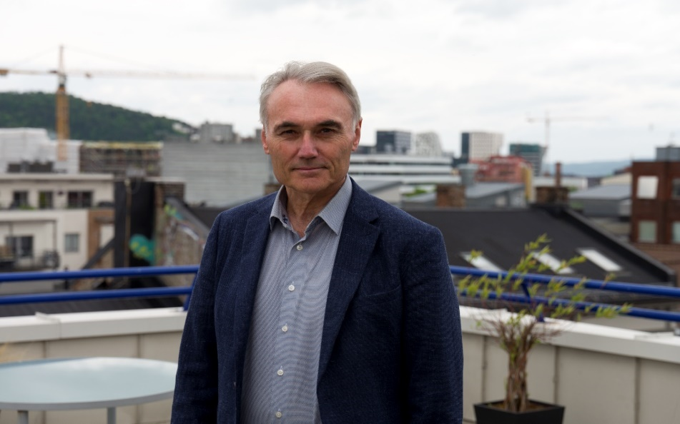

Styret i Fagrådet har i 2019 avholdt sju styremøter. Årsmøtet i juni ble holdt på Ingierstrand Bad Restaurant og høstmøtet i desember ble holdt hos VAV, Herslebsgate 5.

De viktigste sakene for styret i 2019 har vært:

* Videreføre oppfølgingen av overvåkingsprogrammet for Indre Oslofjord. Programmet dekker kravene i EUs vannrammedirektiv. Fjordovervåkingen er kjernevirksomheten for Fagrådet.
* Vannforsyning i regionen er tilbake som tema i Fagrådet. I første omgang skal en se på regionalt samarbeid om reservevannforsyning for fagrådskommunene samt Glitrevannverket, MOVAR, NRV, VIVA, ABV og Enebakk. Arbeid med etablering av en overordnet, teoretisk og løsningsorientert ledningsmodell er i gang. Modellen skal kunne analysere sårbarhet ved utfall av strategiske anleggsdeler. Analysene danner grunnlag for forslag til reservevannløsninger i den fremtidige vannforsyningen, med bl.a. overføringsledninger, bassenger og andre installasjoner.
* Styret følger overvåkingen av fjorden med særlig vekt på å tidlig oppdage om det er utviklingstrender som indikerer en negativ utvikling i fjorden og vannkvaliteten. I 2019 har styret fulgt opp sakene:
  + Utfordringen med utvikling av rensekapasiteten for avløpsanlegg i regionen i årene framover. Fagrådet er engasjert i dette planleggingsarbeidet ut fra et overordnet helhetssyn på fjorden.
  + NIVA har på oppdrag fra Fagrådet videreutviklet sin fjordmodell til å modellere miljøtilstanden i indre Oslofjord sett i lys av utslippstillatelser og befolkningsutvikling. Følgende modellscenarier er kjørt;
    - * 1. Hvordan påvirkes fjordens vannkvalitet, inkludert klassifisering av vannmassene iht. Vannforskriften, av de største utslippene til fjorden pr.dd?
        2. Hvordan vil dette bilde endre seg om renseanleggene slapp ut det maksimale av det som de har tillatelse til?
        3. Hvordan vil dette bilde endre seg om utslippene økes pga. befolkningsvekst uten at rensegraden endres?
        4. Hva skal til for å håndtere forventet økt utslipp uten at vannkvaliteten vil forringes?
        5. Kan det gjøres tiltak for å forbedre vannkvaliteten ytterligere i forhold til situasjonen slik den er i dag?
* Fullført arbeidet med revidering av vedtektene og utvalgenes mandater etter henvendelser om medlemskap og assosierende medlemskap samt endring i kommunestrukturen.
* Bygging av nettverk og utveksling av informasjon ved gjennomføring av det årlige driftsseminaret.
* Ansatt ny sekretær fra medio april 2020.

Fagrådet ser at det er **utfordringer for avløpshåndteringen rundt indre Oslofjord** som konsekvenser av befolkningsvekst og klimaendringer og nødvendige tiltak som følge av EUs vanndirektiv.

Informasjon om strategien og tilhørende rapporter finnes på vår WEB-side: <http://www.indre-oslofjord.no>

Fagrådet ønsker å **bidra til erfaringsutveksling og formidle informasjon** om vårt og tilliggende fagfelt, både mellom kommunene og ved å invitere forelesere til våre samlinger.

Jeg vil benytte denne anledning til å oppfordre alle kommunene til å delta aktiv i de ulike aktiviteter som Fagrådet arrangerer, og i de utvalg som Fagrådet har nedsatt.

Til slutt vil jeg takke alle styre- og utvalgsmedlemmene for arbeidet som er gjort, og samtidig uttrykke et håp om at mange i fagrådskommunene fortsatt vil engasjere seg i arbeidet for en renere fjord.

# Utvalg for Miljøovervåkning

*Av utvalgets leder Knut Bjørnskau*

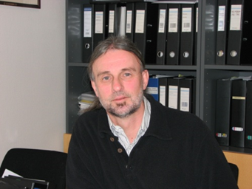

**Mandat og organisering**

Utvalgets formål er å overvåke og rapportere tilstand og utvikling. Herunder rapportere de samlede tilførsler av de mest vanlige forurensningsparameterne.

Utvalget har medlemmer fra eierkommunene, Fylkesmannen og Fylkeskommunen, i tillegg til Biologisk Institutt ved Universitetet i Oslo. Lederne av vannområdene PURA, Oslo og Indre Oslofjord Vest har deltatt på møtene.

**Møteaktivitet**

Utvalget har hatt 4 utvalgsmøter. Fokus på møtene er toktrapportene samt særskilte utredninger.

**Overvåking av Indre Oslofjord 2019**

NIVA i 2019 hatt ansvar for gjennomføring overvåkningsprogrammet. De har etter anbudsrunde i 2018 ansvar for gjennomføring av overvåkingsprogram 2019-2020 med mulighet for opsjon/forlengelse ytterligere 1 + 1 år.

**Fagrådets rolle i forhold til EU’s rammedirektiv for vann**

Ny forskrift om vannforvaltning trådte i kraft 1.1.2007 (vannforvaltningsforskriften) for å implementere EU’s rammedirektiv. Indre Oslofjord tilhører nå vannregion Innlandet og Viken. Fylkeskommunen er nå Viken etter sammenslåing av fylkene Østfold, Akershus og Buskerud.

Indre Oslofjord består av vannområdene Bunnefjorden med Årungen- og Gjersjøvassdraget (PURA), Oslo og Indre Oslofjord Vest. Dette betinger tett samarbeid vannområdene samt Fylkeskommunen og Fylkesmannen.

Helhetlig vannforvaltning erstatter den til dels fragmenterte rollefordelingen vi har hatt til nå. Et viktig element er at hele vassdrag nå skal behandles som en enhet, uavhengig av kommune- og fylkesgrense. God kjemisk og økologisk vannkvalitet skal tilstrebes og nåes innen 2021.

I desember 2019 la Regjeringen frem «Helhetlig plan for Oslofjorden» med mål om å fremme et aktivt friluftsliv og oppnå en god miljøtilstand i fjorden. I denne planen er det fokus på å begrense tilførslene til fjorden.

Det er viktig at arbeidet som fagrådet gjør nå utfyller det som gjøres i henhold til EUs rammedirektiv, vannforvaltningsforskriften og Helhetlig plan for Oslofjorden. Fagrådets rolle er å koordinere overvåkningen i Indre Oslofjord og at denne overvåkningen nå tilpasses rammedirektivet og de aktuelle vannområdene.

**Utfordringer – fokus**

Arbeidet som nå gjøres i henhold til EU’s rammedirektiv gir spennende utfordringer også for fagrådet. Fagrådet har ved sitt arbeid sørget for omfattende overvåking og dokumentasjon av Indre Oslofjord både i forhold til lokal og ekstern påvirkning fra Ytre Oslofjord og Skagerak.

Overvåking av vannforekomster i tråd med Vanndirektivet kan deles inn i tre kategorier:

• Basisovervåking; overvåking av langsiktige og naturlige menneske skapte endringer. Nasjonalt ansvar (statlig ansvar finansiering)

• Tiltaksovervåking; overvåking av problemområder for å måle utviklingen i tilstanden og om tiltakene virker etter hensikten.

• Problemkartlegging; overvåking ved usikre årsaker til problemer, eller ved uforutsette hendelser.

*Miljøovervåking i indre Oslofjord 2015-2018*

Norconsult som hadde oppdraget med overvåking av fjorden i perioden 2015-2018 ble gitt i oppgave å utarbeide en forenklet og popularisert oppsummering basert på overvåkingen de 4 siste årene (2015-2018). Rapport forelå 06.12.19 og er lagt ut på hjemmesiden til Fagrådet.

*Videre modellering av fjorden*

Utvalget har vært med på å kvalitetssikre videre arbeid med modellering jf. vedtak på tidligere årsmøtet i Fagrådet. NIVA er engasjert. Fokus i dette prosjektet er å få videre utviklet modellen som tidligere er brukt og å kvalitetssikre denne. Modellering gjøres i forhold til alle vannforekomstene som utgjør indre Oslofjord. Sennarier kjøres i forhold til renseanleggene/utslippstillatelser/-befolkningsutvikling, tilførselselver, påvirkning fra ytre fjord, klimaendringer samt vanndirektivets mål.

Mål er også at modellen blir tilgjengelig for videre bruk for andre ved videre utredninger. Sennarie som nå kjøres i modellen må være anvendelige for vannområdene sitt arbeide samt renseanleggene sin strategi og videre planlegging av tiltak. Rapport ble noe forsinket og forelå 30.04.20; NIVA (rapport L.NR. 7493-2020); Modellering av miljøtilstanden i indre Oslofjord sett i lys av utslippstillatelser og befolkningsutvikling og er lagt ut på hjemmesiden til Fagrådet.

*Økologisk risiko av forurenset sediment – trinn 2 vurdering*

Fagrådet ser det som viktig at det nå for indre Oslofjord gjennomføres en videre risikovurdering av forurenset sediment etter veileder M-409. Søknad med forslag til prosjekt er sendt Miljødirektoretat (MD); seksjon for sediment og innvilget for gjennomføring i 2020. Prosjektet er utvidet da MD ønsket ytterligere et prøvepunkt fra Holtekilen ved Fornebu samt at Bærum kommune ønsket å få med Hunsund. Begge finansierer merkostnaden til dette.

*Dialog Bellona – Fagrådet om potensielle økosystemtjenester fra taredyrking i indre Oslofjord*

Bellona er bekymret for terskelfjorden, Indre Oslofjord. De har tatt kontakt med ulike faggrupper for å se på muligheten til å teste ut ulike forbedringstiltak. Er det mulighet for å sette ut tare? På utvalgsmøte 02.12.19 var det en god dialog. Fagrådets; Utvalget sin anbefaling er å dyrke noe som trives bedre i fjorden enn tare, eventuelt å dyrke blåskjell på «rolige» steder. Miljøgifter i blåskjell har ført til kostholdsrestriksjoner. Solbergstranda er en miljøovervåkningsstasjon. Nye dyrkningsanlegg bør etableres på steder som ikke blir nedskummet. Mange ideer kom opp; ålegress i Bærumsbassenget, flytende øyer etc. Kan skolehagen/den flytende hage på Sørenga benyttes.

# Overvåkning av Indre Oslofjord i 2019

Overvåkingen av indre Oslofjord er del av et pågående program, der undersøkelser av marinbiologi og hydrografi/hydrokjemi har vært gjennomført siden 1970-tallet. Sjøområdet som omfattes av programmet gjelder hele indre Oslofjord, avgrenset i sør ved Filtvedt-Brenntangen i Drøbaksundet. I 2019 har NIVA hatt ansvar for gjennomføring av overvåkningsprogrammet. Niva har, etter anbudsrunde i 2018, hatt ansvar for gjennomføring av programmet 2019-2020, med mulighet for opsjon/forlengelse ytterligere 1 + 1 år. Følgende er Nivas forkortete beretning. Full rapport, «Undersøkelse av hydrografiske og biologiske forhold i Indre Oslofjord Årsrapport 2019», ligger på <https://www.niva.no/rapporter>.

## En fjord i endring

Fjorden endres. Hvis vi ser på Oslofjordens historie siden 1930 så har det vært en enorm utvikling. Befolkningsutviklingen er en viktig forklarende faktor når en skal se på hvordan tilførselen til fjorden og hvordan vannkvaliteten har endret seg. Befolkningen har økt fra 340 100 i 1930, til 681 071 i 2019. Det var en befolkningsnedgang fra 1969, da det bodde 488 329 personer i Oslo, til 1984 hvor det var 447 257 innbyggere. Rundt 1995 var befolkningen i Oslo igjen oppe på rundt 480 000. Befolkningen økte med i snitt 4 645 personer per år i perioden 1995-2005. I perioden 2009-2019 har befolkningen i snitt økt med 10 962 personer per år, med den høyeste veksten i 2009 og noe lavere vekst i de siste par årene.

Rensegraden har også endret seg mye de siste 20-30 årene. I 1995 var det gjennomført en rekke tiltak for å redusere mengden fosfor i utløpene fra renseanleggene. På grunn av befolkningsøkningen siden den gang har det faktisk vært en liten økning i utslipp av fosfor. Rensegraden for nitrogen var derimot mye lavere i 1995 enn for fosfor, og det har vært en betraktelig nedgang i tilførsel av nitrogen til fjorden i de siste 20 årene i takt med at nitrogenrensing har blitt innført. Men fra 2003 var det på grunn av befolkningsveksten igjen en økning i tilførsel av nitrogen (se Figur 1).

**Figur 1**. Tilførsel til indre Oslofjord. Data fra 1985 og 1990 til 2013 er hentet fra Berge et al. (2015). Data fra 1920-1980 er hentet fra Bergestøl et al. (1981).

Samtidig som befolkningen endres, så har det de 35 siste årene blitt betydelig varmere i vannet. Basert på temperaturmålinger i overflaten ved Biologisk stasjon i Drøbak, så var det et temperaturminimum i midten av 80-årene, men siden har temperaturen økt ca. 0,6° i overflatelaget (Figur 2). Det er spesielt temperaturen på våren og om høsten som har økt, mens de høyeste og laveste verdiene er lite endret. Dette betyr at den varme perioden har blitt lengre. Dataene tyder på at det var en temperaturnedgang i tiden før midten av 80-tallet.

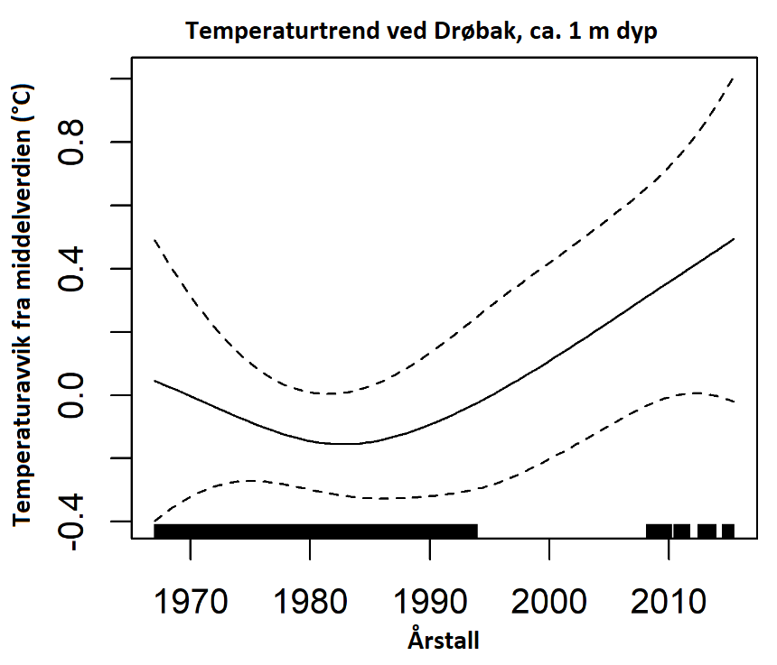

**Figur 2.** Trendanalyse av temperaturmålinger utenfor biologisk stasjon i Drøbak. Data er midlet over 14 dager i analysen. De svarte linjene langs x-aksen i figuren viser hvor det fins data. Bestyrer Finn Walvig sørget for at det ble tatt målinger 1967-1993. I overvåkningsprogrammet er det logget temperatur fra 2008.

I de to-tre siste årene har det kommet meldinger fra publikum om at det er mindre blåskjell i indre Oslofjord. Det rapporteres også om unaturlig høy dødelighet av blåskjell fra Frankrike, Nederland og Skottland (Syversen, 2018). Hva som er årsaken til endringene er ikke kjent, men temperaturendringer spiller nok en rolle. I Frankrike er det funnet bakterier som formerer seg når det blir varmt i vannet, og disse kan produsere giftstoffer som dreper skjellene. Om samme mekaniske spiller inn i indre Oslofjord er ikke kjent. Ved Steilene ble det ved et tilfelle sommeren 2019 bare funnet noen blåskjell som var 6-8 cm lange, som tyder på at de er relativt gamle. Ved Paddehavet ble det på samme tid derimot kun funnet tett i tett med bitte små blåskjell (1-4 mm). Det ser altså ut til at det er skjellene som er fra ett til et par år som mangler, selv om det per dags dato ikke foretas noen systematisk kartlegging av forekomsten av blåskjell i indre Oslofjord for å dokumentere dette. Basert på feltundersøkelser fra november 1988 ble det beregnet at det var omtrent 31000 tonn (rundvekt, ± 50%) med blåskjell i strandsonen i indre Oslofjord. I forbindelse med et modelleringsprosjekt har det blitt funnet at blåskjellene har stor betydning for vannkvaliteten i overflatevannet, siden de renser vannet ved at de filtrere det for partikler. Modellresultatene tyder på at hvis alle blåskjell i fjorden plutselig skulle forsvinne, så kan vannkvaliteten i overflatelaget bli en tilstandsklasse dårligere. Med andre ord så kan det vise seg nærmest umulig å oppnå god vannkvalitet i fjorden om blåskjellene forsvinner.

Enkelte ganger slås det opp i media at det er store mengder Brennmaneter på enkelte steder i fjorden, men det fins svært lite dokumentasjon på om det har vært endringer i mengde maneter. Ved Havforskningsinstituttets forskningsstasjon ved Flødevigen fins en av de få dataseriene vi har, hvor mengde brennmanetarter (*Cyanea* spp.) og glassmaneter (*Aurelia aurita*)i overflaten utenfor brygga har blitt telt siden 1992 (Hosia et al. 2014). Disse dataene viser at det er stor forskjell fra år til år når det gjelder mengde Brennmaneter, men det er ingen trend i perioden fra 1992-2011. Det som derimot vises tydelig, er at det har vært en kraftig nedgang i mengden Glassmaneter. Siden 2005 har det nesten ikke vært observert individer av denne arten, som tidligere kunne være svært tallrik. Det er ikke kjent hva som kan være årsaken til denne nedgangen, men manetene har en komplisert livssyklus hvor det er flere faser som kan påvirkes av miljøendringer. Det er for eksempel ikke kjent om det har vært noen endring over tid av forekomst av det bunnlevende polyppstadiet. Polypper av glassmaneter er vist i Figur 2.

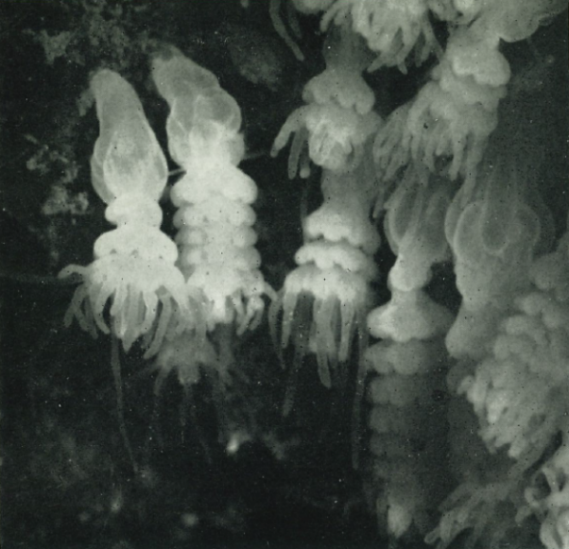

**Figur 3**. Når glassmanetens larve slår seg ned på bunnen, omdanner den seg til en liten polypp som etter hvert blir delt inn i flere avdelinger. Til slutt ser den ut som en omvendt stabel med tallerkener. Den nederste «tallerkenen» river seg så løs og svømmer av sted som en selvstendig liten manet. Foto: Per Hafslund hentet fra Beyer (1971).

Stortinget har vedtatt at en helhetlig plan for Oslofjorden blant annet skal ha som mål å ivareta det biologiske mangfoldet i fjorden (Miljødirektoratet, 2019). I denne planen vises det til at bestandene av bunnlevende torskefisk har vært på et historisk lavt nivå de siste 20 årene. Arten lyr forsvant allerede på 80-tallet, hvitting på 90-tallet og torsk på starten av 2000-tallet. Det er heller ikke klarlagt hva som kan være årsaken til disse endringene, men tråling, temperaturendringer og endring i fenologien, dvs. tidssyklusen, til dyreplankton har vært årsaker som har vært trukket fram. Kanskje kan også lave oksygenforhold i forbindelse med dypvannsfornyelser være en faktor som spiller inn enkelte steder. I desember 2018 ble det observert til sammen over hundre kilo død torskefisk i indre Oslofjord vest for Nesodden. Årsaken til akkurat denne episoden kan ha vært det oksygenfattige vannet som tidligere hadde blitt løftet opp fra dypet i forbindelse med den fullstendige dypvannsfornyelsen som fant sted i løpet av vinteren 2018-2019.

Kan den signifikante temperaturøkningen i vannet de siste 35 årene være den felles faktoren som kan forklare disse forsvinningsmysteriene? Årsakssammenhengene er helt klart sammensatte og kompliserte, men at menneskelige faktorer har spilt og fortsatt spiller en avgjørende rolle, er hevet over enhver tvil. Ambisjonen til overvåkningsprogrammet for indre Oslofjord, er å bidra til å kaste lys over noen av disse uløste spørsmålene.

## Overvåkningsprogrammet i 2019

Det kommunale samarbeidsorganet «Fagrådet for vann- og avløpsteknisk samarbeide i indre Oslofjord» finansierer miljøovervåkingen av indre Oslofjord. Prosjektet ledes av NIVA og gjennomføres i samarbeid med Universitetet i Oslo.

Målsetning med overvåkningsprogrammet er:

* gi løpende informasjon om forurensningssituasjonen i Indre Oslofjord
* å utvide kunnskapen om prosesser i fjorden, og gi råd om aktuelle forbedringstiltak
* å vurdere effekten av rensetiltak og eventuelle behov for ytterligere reduksjon av tilførsler
* vurdering og varsling av ekstreme hendelser
* registrering av relevante overvåkingsdata i Vannmiljødatabasen
* få en beskrivelse av utviklingstrender i fjorden
* tilfredsstille kravene i vannforskriften

**Tabell 1**. I år har det vært gjennomført tokt disse datoene.

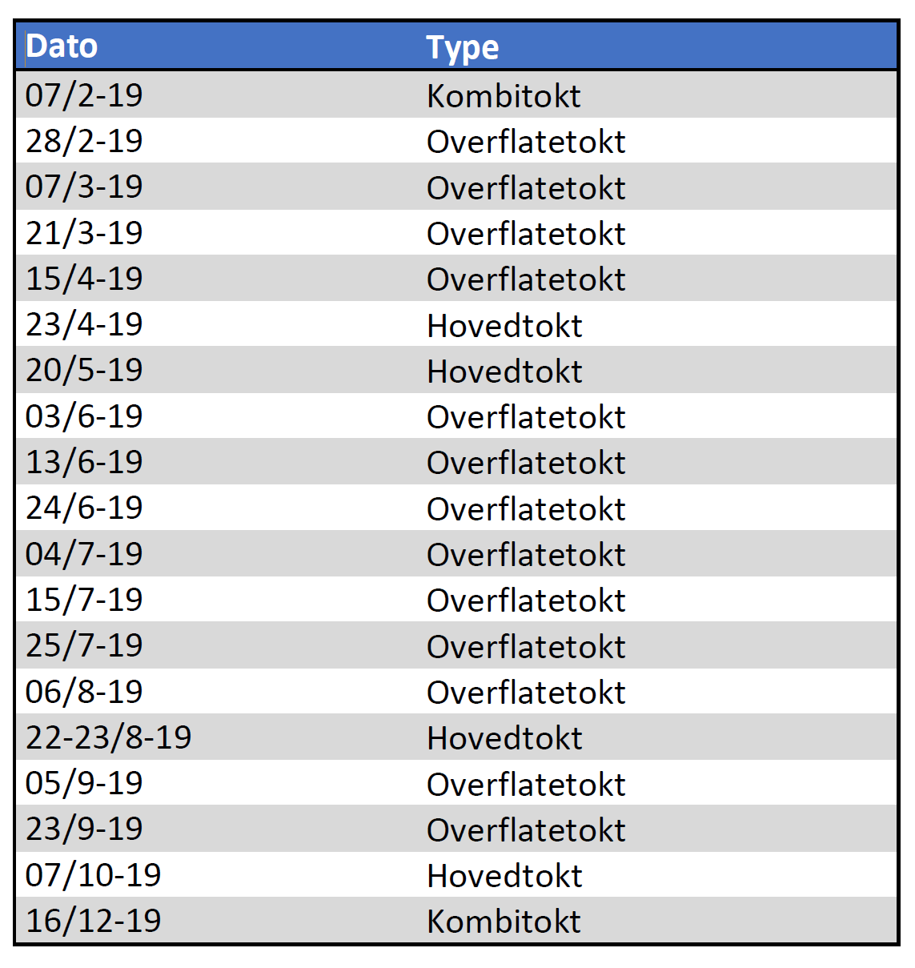

## Fjordens topografi

I mange sammenhenger så defineres indre Oslofjord som området innenfor Drøbak, siden Drøbakterskelen med sitt maksimale dyp på ca. 19,5 meter avgrenser bassengene innenfor Drøbak fra bassengene i ytre Oslofjord. Det ca. 10 km lange Drøbaksundet er forbindelsen til ytre Oslofjord, og det ville være naturlig å betrakte innsnevringen av fjorden mellom Filtvet og Brenntangen som innløpet til indre Oslofjord. I Figur 3 er det vist en dybdeprofil som går fra sør i Drøbaksundet, gjennom Vestfjorden, via Lysakerfjorden og til Bunnefjorden og Bunnebotten.

På det dypeste er Drøbaksundet over 200 m dyp. Overvåkningsstasjonen Im2 ligger omtrent midt i sundet, noen hundre meter nord for Solbergstrand. Det dypeste punktet innenfor Drøbakterskelen er ved stasjon Fl1 hvor det er 165 m dypt. I Lysakerfjorden er det ca. 80 m dypt, og dette bassenget er adskilt av grunnere områder med terskeldyp rundt 50-55 m. I Bunnefjorden er det 150 m på det dypeste. I Figur 4 vises plasseringen av overvåkningsstasjonene.

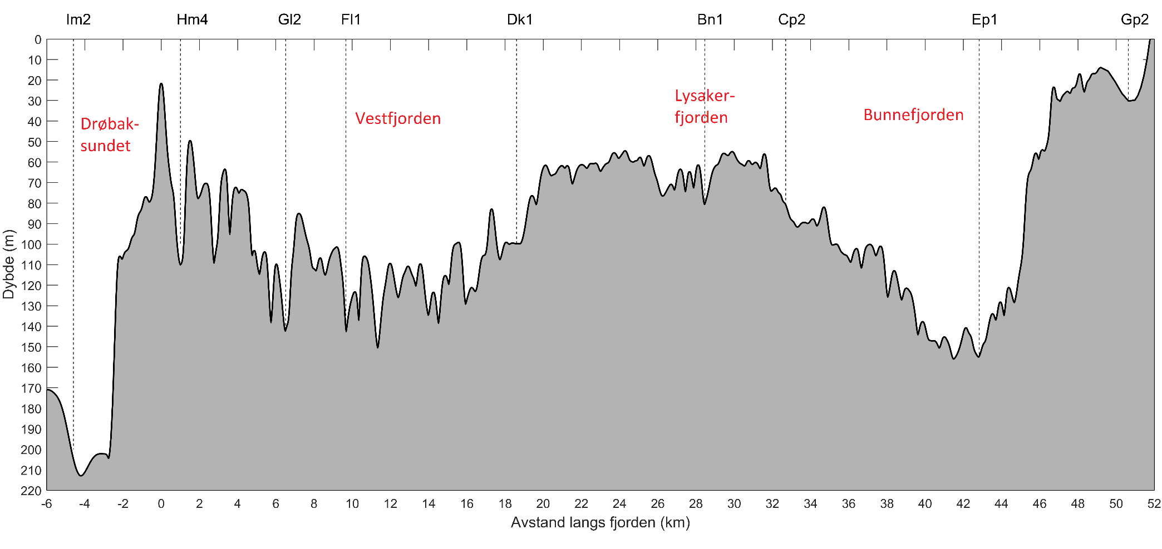

**Figur 4.** I figuren under vises en dybdeprofil fra Drøbaksundet, via Vestfjorden og Lysakerfjorden til Bunnefjorden.

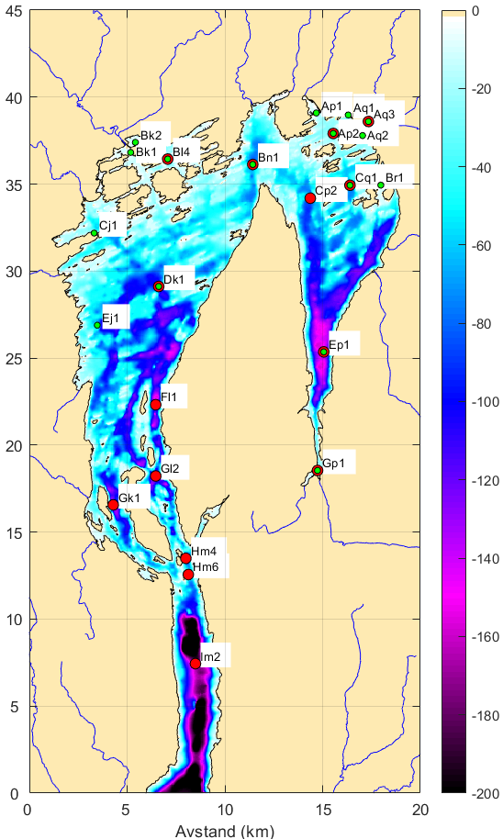

**Figur 5.** I kartet vises plasseringen til stasjonene hvor vannmassene overvåkes. Stasjonene merket med rødt besøkes på hovedtoktene og de merket grønt på overflatetoktene. Merk at 8 av stasjonene besøkes på begge typer tokt. Fargeskalaen i kartet viser dybdeforholdene. Dypest er det ute i Drøbaksundet. Indre Oslofjord er adskilt fra Drøbaksundet med en terskel på 19,5 m ved Drøbak. I Vestfjorden er det dypeste punktet 165 m ved stasjon Fl1. Nord for Nesodden ligger Lysakerfjorden, hvor det er noe over 80 m dypt. Innenfor ligger Bunnefjorden, som er skilt fra resten av fjorden av terskler på ca. 50 m.

## Hydrografi og vannutskiftning

**Hvorfor er det viktig å ha gode oksygenforhold i fjordens dypere vannlag?**

Alle høyere former for marine organismer har minstekrav til vannets oksygenkonsentrasjon for å kunne trives. Ved for lav konsentrasjon flykter de mobile artene (som for eksempel fisk) fra området. Forekomsten av reker i fjorden er for eksempel begrenset til områder hvor oksygenkonsentrasjonen er over 1 ml/l. Torsken har større krav enn rekene.

Hvis alt oksygenet forsvinner, dannes hydrogensulfid som er en dødelig forbindelse for de fleste marine arter. Fastsittende organismer dør, og fisken flykter i beste fall. Slike forhold har ikke vært uvanlige i Bunnefjorden og Bærumsbassenget. På 1970-tallet var oksygenkonsentrasjonen i nordre del av Vestfjorden så lav at rekene forsvant, men etter at rensetiltak ble gjennomført på 1980-tallet kom de tilbake.

I flere av bassengene i indre Oslofjord har vannmassene lang oppholdstid. Dette gjelder spesielt Steilene Nord, Bunnefjorden og Bærumsbassenget. I denne perioden tilføres ikke bassengvannet oksygen, og det vil med tiden brukes opp. Samtidig vil konsentrasjon av silikat, fosfat og ammonium etter hvert hope seg opp, siden dette ikke forbrukes i oksygenfattig vann. Nytt oksygenrikt vann tilføres under dypvannsfornyelser.

**Kappløpet mellom vertikal blanding og oksygenforbruk**

Men hvorfor skjer det dypvannfornyelser? I Figur 5 vises fem stadier i utviklingen fra situasjonen rett før en dypvannsfornyelse, under dypvannsfornyelsen og etter dypvannfornyelsen. Venstre kolonne viser egenvekten til vannmassene hvor rødt er det tyngste vannet og rosa er lettere vann. Høyre kolonne viser oksygenforholdene hvor lilla er oksygenfattig vann og hvitt er oksygenrikt vann. Dypvannfornyelse skjer når vann som er tyngre enn bunnvannet løftes opp over terskeldypet. Etter dypvannfornyelsen vil det være et kappløp mellom den vertikale blandinga i fjorden som gjør dypvannet lettere, og oksygenforbruket som gjør at det etter hvert dannes oksygenfattige forhold.

Vannmassene under 20 m i indre Oslofjord er adskilt fra havområdet på utsiden av Drøbakterskelen (se Figur 3). I kystsonen er som regel vannet sjiktet, med ferskt og lett vann i overflatelaget, som ligger over saltere og tyngre vann. Vannets egenvekt eller tetthet, øker derfor som regel med dypet. Det tunge vannet som befinner seg innenfor terskelen og under terskeldyp er derfor fanget i fjorden, og byttes bare ut når vann som er enda tyngre kommer inn over terskelen. Slike episoder kalles dypvannsfornyelser. I perioden mellom disse episodene ligger dypvannet i ro, bortsett fra en begrenset vertikal blanding som blander ned lettere vann fra overflatelaget.

Denne prosessen er illustrert i Figur 5, som viser fem stadier av vannutvekslingen i en fjord. I stadiet 1 ligger forholdene til rette for en dypvannsfornyelse: på sjøsiden er det vann med tilstrekkelig høy egenvekt (rødt) nesten helt opp til terskeldyp, men terskelen hindrer dette vannet fra å trenge inn i fjorden, hvor vannmassene (lys rosa) har lavere egenvekt. Vannet på sjøsiden er oksygenrikt, mens dypvannet innenfor terskelen er hypoksisk (lav oksygenkonsentrasjon).

I stadiet 2 vises en dypvannsfornyelse. Det tunge oksygenrike vannet fra utsiden av terskelen er hevet over terskeldypet, og fortrenger det oksygenfattige dypvannet. I stadiet 3 har alt det oksygenfattige dypvannet blitt fornyet av tungt oksygenrikt vann. På dette stadiet er det ikke noe potensial for ytterligere dypvannsfornyelse, og en stagnasjonsperiode starter. I denne perioden (stadiet 4 og 5) er det et kappløp mellom vertikal blanding, som blander ned lettere vann og dermed reduserer tettheten i dypvannet, og oksygenforbruket i fjorden.

|  |  |
| --- | --- |
| Vannmasser | Oksygenforhold |
| \\niva-of5\OSL-Userdata$\ans\Documents\Prosjekt\Yara_Porsgrunn\Figurer\DeepWaterExchange_cartoon\v3\sal_1.bmp | \\niva-of5\OSL-Userdata$\ans\Documents\Prosjekt\Yara_Porsgrunn\Figurer\DeepWaterExchange_cartoon\v3\oxy_1.bmp |
| H:\Documents\Prosjekt\Yara_Porsgrunn\Figurer\DeepWaterExchange_cartoon\v2\sal_2.bmp | \\niva-of5\OSL-Userdata$\ans\Documents\Prosjekt\Yara_Porsgrunn\Figurer\DeepWaterExchange_cartoon\v3\oxy_2.bmp |
| H:\Documents\Prosjekt\Yara_Porsgrunn\Figurer\DeepWaterExchange_cartoon\v2\sal_3.bmp | \\niva-of5\OSL-Userdata$\ans\Documents\Prosjekt\Yara_Porsgrunn\Figurer\DeepWaterExchange_cartoon\v3\oxy_3.bmp |
| H:\Documents\Prosjekt\Yara_Porsgrunn\Figurer\DeepWaterExchange_cartoon\v2\sal_4.bmp | \\niva-of5\OSL-Userdata$\ans\Documents\Prosjekt\Yara_Porsgrunn\Figurer\DeepWaterExchange_cartoon\v3\oxy_4.bmp |
| H:\Documents\Prosjekt\Yara_Porsgrunn\Figurer\DeepWaterExchange_cartoon\v2\sal_5.bmp | \\niva-of5\OSL-Userdata$\ans\Documents\Prosjekt\Yara_Porsgrunn\Figurer\DeepWaterExchange_cartoon\v3\oxy_5.bmp |
|  |  |

**Figur 6**. Skisse av hvordan vannutveksling kan foregå i en terskelfjord med lite vertikal blanding av bunnvannet. På venstre siden vises egenvekten til vannmassene, hvor rødt indikerer tungt vann og rosa lettere vann. På høyre side vises oksygenforholdene i vannmassene, hvor hvitt indikerer oksygenrikt vann og lilla oksygenfattig vann.

Det som er påfallende med indre Oslofjord er at den vertikale blandingen i Vestfjorden er opp til fem ganger så stor som i Bunnefjorden. Dette betyr at prosessen med å blande ned lett vann under terskeldypet inne i fjorden, som er beskrevet i stadiet 3 til 5 på venstre side i Figur 5, går mye fortere i Vestfjorden, og det er dermed kortere perioder mellom dypvanns-fornyelsene. I Bunnefjorden hvor denne prosessen går mye saktere, er det mer tid for å utvikle hypoksiske forhold i dypvannet. Hvis den vertikale blandingen kunne økes i Bunnefjorden så ville dette bassenget tålt mer tilførsel av stoffer som forbruker oksygen.

|  |
| --- |
|  |
|  |
|  |
| **Figur 7**. Oksygenforholdene i indre Oslofjord fra desember 2018 til desember 2019. Øverst vises forholdene rett før en dypvannsfornyelse. I midten vises forholdene rett etter dypvannsfornyelsen. Nederst vises forholdene etter at vannmassene har vært stagnerte i flere måneder og oksygenet brukes gradvis opp. |
|  |

## Dypvannsfornyelse i 2018-2019

I desember 2018 var det lave oksygenforhold i hele fjorden (se Figur 6). Oksygenminimum rundt 30 m dyp tyder på at noe dypvann allerede hadde blitt løftet opp fra dypet. I februar 2019 hadde det vært en fullstendig dypvannsfornyelse i hele fjorden. Oksygenkonsentrasjonen i Bunnefjorden var i slutten av februar på 3,25 ml/L helt ned til bunn. Så høyt har det ikke vært siden forrige fullstendige dypvannsfornyelse i april 2013.

I løpet av 2019 har nedbrytning av organisk materiale ført til at den stillestående vannmassen under terskeldyp har fått lave oksygenverdier igjen. Det er nå mindre enn 1,5 ml/L i Lysakerfjorden og Bunnefjorden. Det er også lave verdier i Oslo havn, Bærumsbassenget og Steilene Nord.

Det er som sagt stor forskjell på hvor raskt vannmassene blandes, og dermed hvor fort dypvannet blir lettere, i de forskjellige bassengene i indre Oslofjord. Det er kjent at vannmassene blandes rundt fem ganger så raskt i Vestfjorden sammenlignet med Bunnefjorden. Vannmassene i Lysakerfjorden blandes vertikalt med en hastighet som er raskere enn i Bunnefjorden, men tregere enn i Vestfjorden. I det lille bassenget som ligger ved Oscarsborg rett på innsiden av Drøbakterskelen er det vertikale blandingen svært høy.

Disse forskjellene ser en resultatet av når tettheten i fjorden studeres etter en periode hvor vannmassene under terskeldyp har vært stillestående (se Figur 7). Rask vertikal blanding gir lavere egenvekt ved bunn. Rett innenfor Drøbakterskelen er tettheten 25,11 helt ned til bunn. I Vestfjorden er tettheten 25,48 ved bunn, mens den i Bunnefjorden er 26,09.

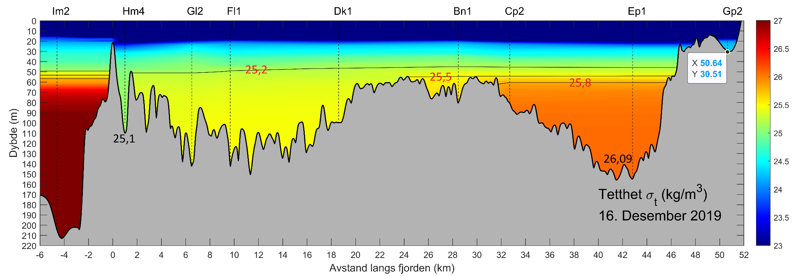

**Figur 8**. Tettheten i indre Oslofjord i desember 2019.

## Planteplankton

Det ble gjennomført kvantitative (telleprøver) og kvalitative (håvtrekk) undersøkelser av plante-planktonsamfunnet ved to stasjoner i 2019, Dk1 – Steilene og Ep1 – Bunnefjorden. Figur 8 og Figur 9 viser de målte klorofyllmengdene, samt en oppsummering av planteplanktonsamfunnet gjennom året på henholdsvis Dk1 og Ep1.

Planteplanktonsamfunnet var forholdsvis like på de to stasjonene. Vintersamfunnet var preget av stor diversitet og få celler. Håvtrekkene var dominert av kiselflagellaten *Dictyocha speculum*, en art som kan være fiskegiftig. I februar og mars ble det registrert mye av fureflagellaten *Dinophysis acuminata* (10 A)*. Dinophysis*-artene er kjent for å være en av de forårsakende organismene for DSP. *Dinophysis acuminata* er en av de minste *Dinophysis-*artene som er vanlig fra Oslofjorden og den har blitt registrert gjennom hele 2019. Mest tallrik var den om vinteren og tidlig vår, senere på sommeren ble det mer av en annen art, *Dinophysis norvegica.*

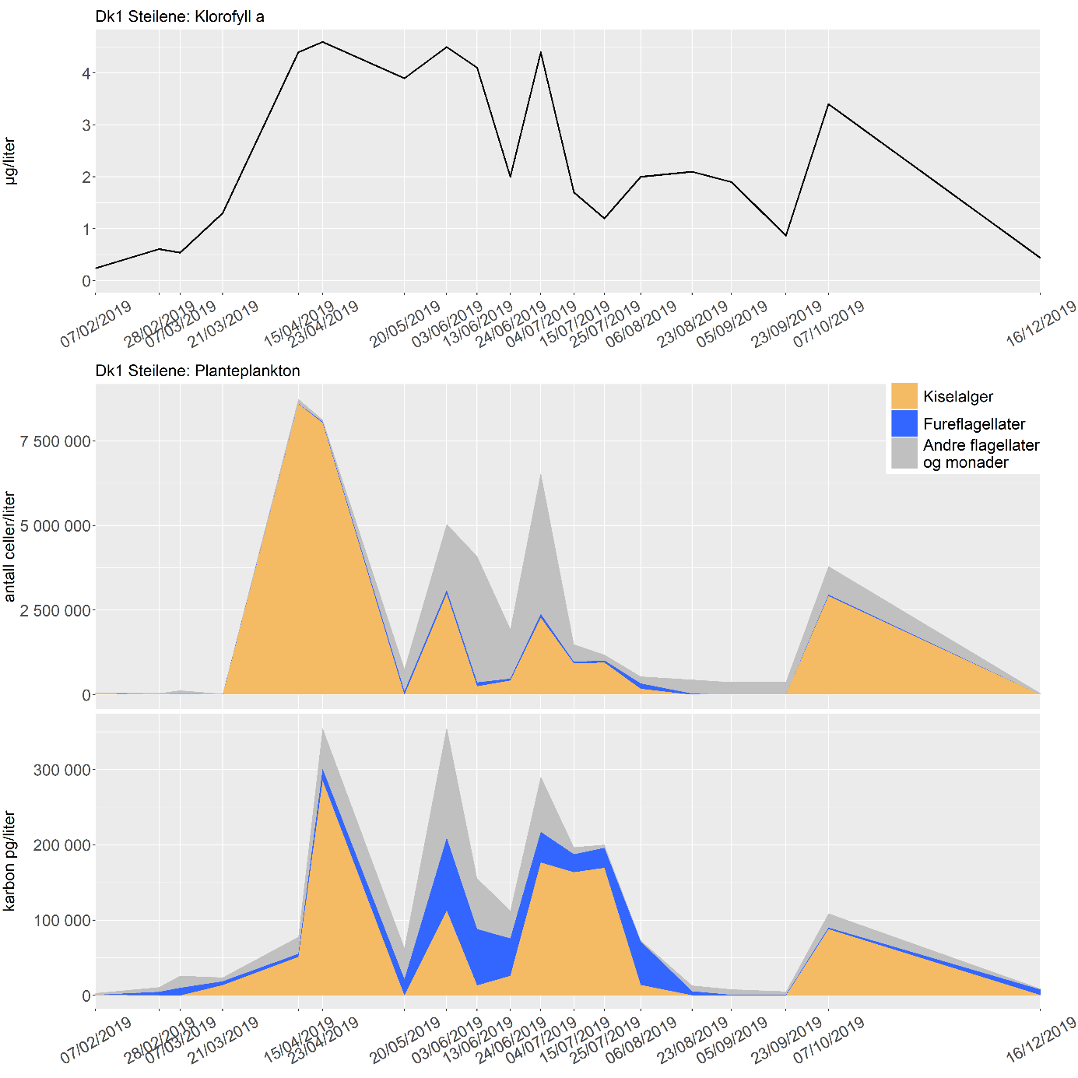

**Figur 9**. Øverst vises klorofyllverdier fra overflatelaget (0-2 m) og under er en oppsummering av planteplanktonsamfunnet vist som antall celler/L (midten) og pg karbon/L (nederst). Diagrammene er delt inn i de funksjonelle gruppene kiselalger (orange), fureflagellater (blå) og gruppen andre flagellater og monader (grå), som omfatter alle andre planteplanktongrupper, inkludert uidentifiserbare celler.

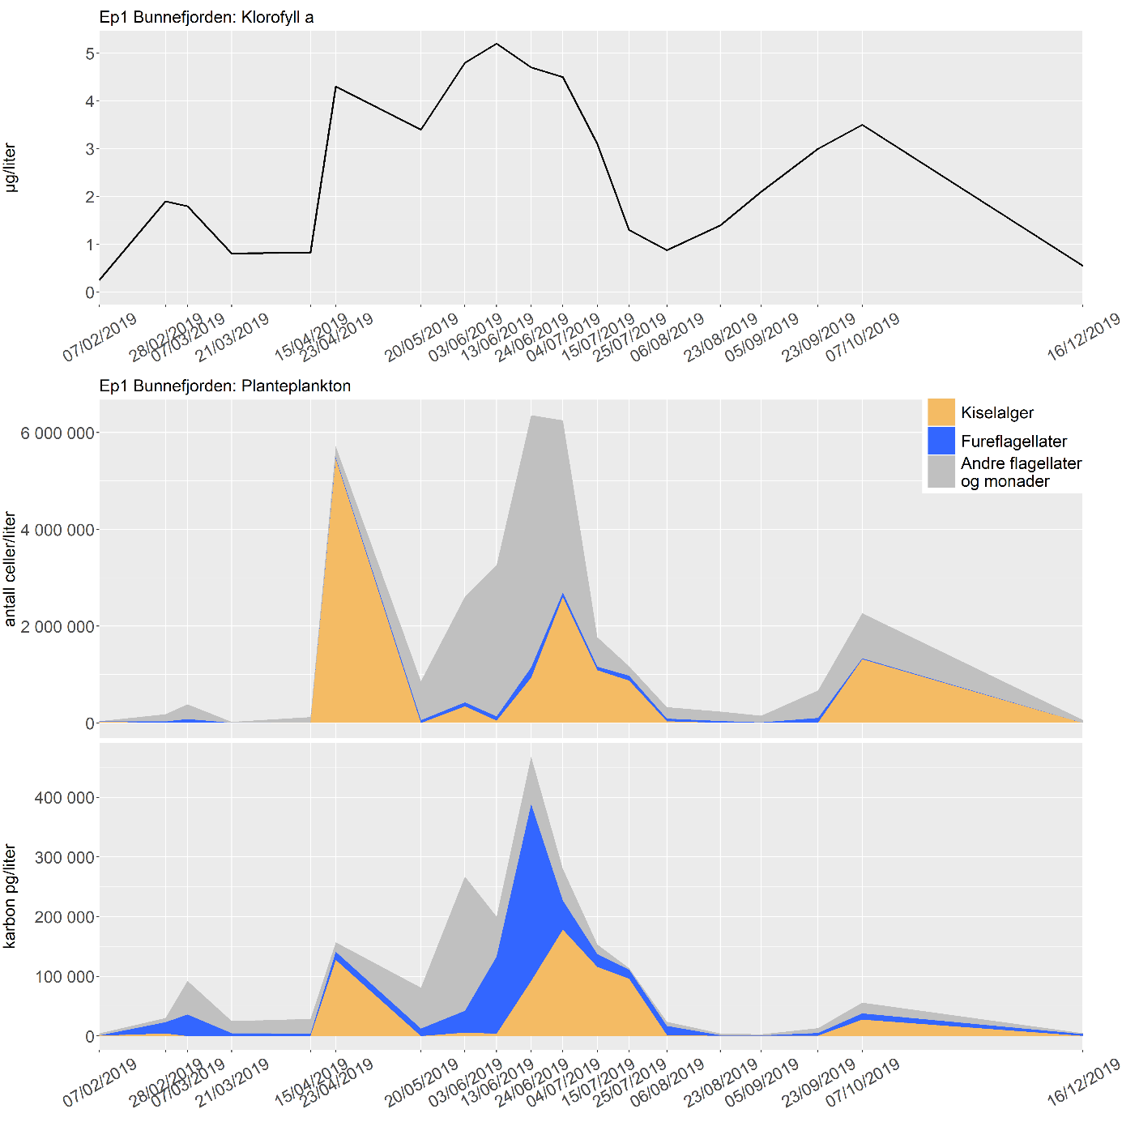

**Figur 10**. Oppsummering av planteplanktonsamfunnet i 2019 fra stasjon Ep1. Øverst vises klorofyllverdier fra overflatelaget (0-2 m.) og under er en oppsummering av planteplanktonsamfunnet vist som antall celler/L (midten) og pg karbon/L (nederst). Diagrammene er delt inn i de funksjonelle gruppene kiselalger (orange), fureflagellater (blå) og gruppen andre flagellater og monader (grå), som omfatter alle andre planteplanktongrupper, inkludert uidentifiserbare celler.

Våroppblomstringen fant sted i april og var på begge stasjoner dominert av kiselalgeslekten *Chaetoceros* spp (10 B og C). Våroppblomstringen ble registrert fra 15. april på stasjon Dk1, mens på Ep1 startet den litt senere og var først i gang ved neste prøvetakning, 23. april. Etter våroppblomstringen ble det registrert en god del små flagellater, som vises i grått i Figur 8 og Figur 9.

Figur 10 D viser små svermere av *Pterosperma* spp., små (ca. 5 µm) celler med fire tykke, tydelige flageller. Disse var dominerende i håvtrekket fra Ep1 i mai og en god del ble også registret i den kvantitative prøven. De var ikke like tallrike på Dk1, men ble registrert der også. I midten av juni var det en moderat oppblomstring av kalkflagellaten *Emiliania huxleyii.* Resten av sommeren var dominert av fureflagellater på begge stasjonene. Den store slekten *Tripos* (Figur 10 B og E) gjorde seg spesielt bemerket og gjennom hele sommeren ble den registrert på begge stasjoner i stort antall. Det var særlig arten *Tripos muelleri* som var tallrik (Figur 10 E), i slutten av juni ble det registrert nesten 30 000 celler/L av denne arten, noe som er mye. Fordi disse cellene er så store, i forhold til annet planteplankton, utgjør hver enkelt celle et betydelig karbonbidrag.

Det var mindre planteplankton i vannet utover høsten og i august og september var det lite i prøvene. I oktober var det en ny, mindre kiselalgeoppblomstring, særlig ved stasjon Dk1. Denne gangen var det slekten *Skeletonema* spp. som dominerte. I desember-prøvene var det igjen «vinter-tilstand», med få celler og stor diversitet. Kiselflagellaten *Dictyocha speculum* var tallrik i håvtrekkene igjen i desember.

**C**

**E**

**D**

**B**

**A**

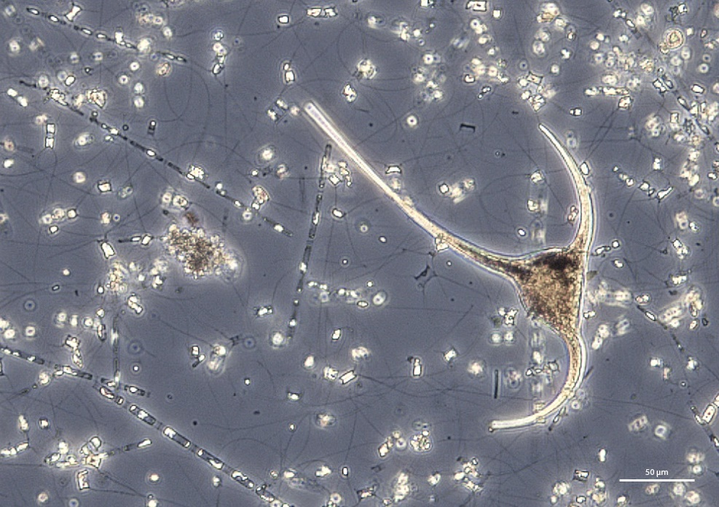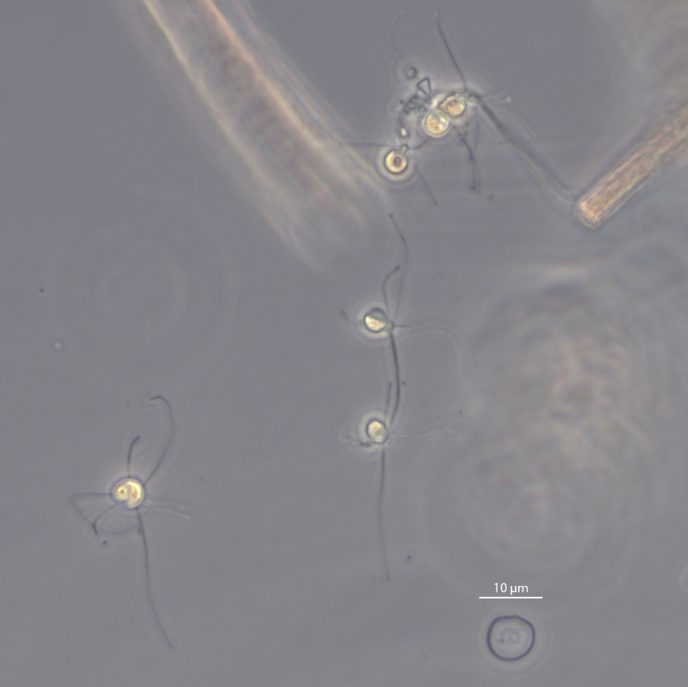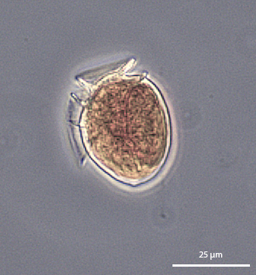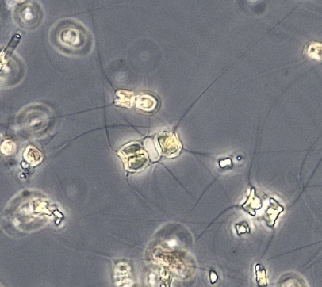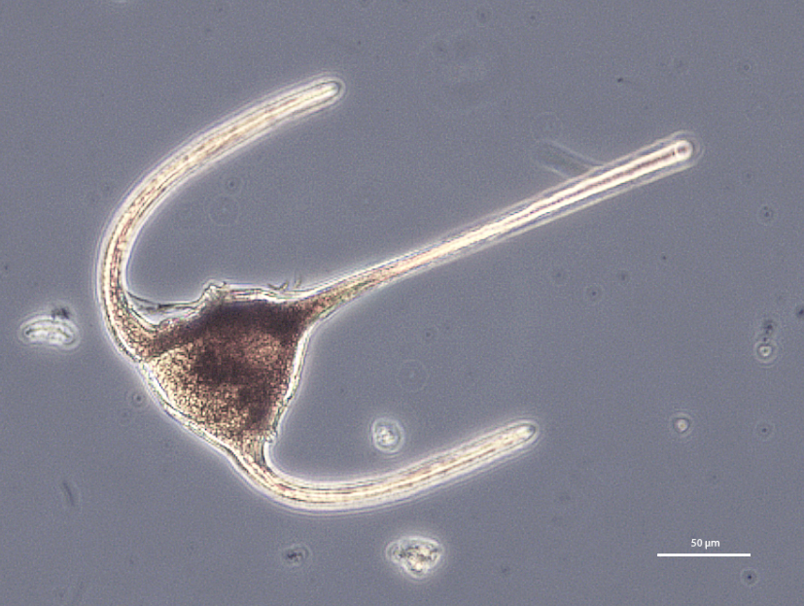

**Figur 11**. Utvalgte bilder fra planteplanktonovervåkningen. A: Fureflagellaten *Dinophysis acuminata,* B: Våroppblomstringen med kiselalgeslekten *Chaetoceros* spp. C: Høyere forstørrelse av *Chaetoceros* spp. D: Disse artige små flagellatene er svermerne til olivengrønnalgen *Pterosperma* spp. E: Fureflagellaten *Tripos muelleri.*

## Vannkvaliteten i 2019

I Tabell 2 er det beregnet statistiske verdier basert på 2019 data: 90 persentilen for klorofyll a i vekstsesongen, middelverdi for næringssaltene for sommer og vintersesongen og middelverdi for siktdyp på sommeren. For å klassifisere en vannforekomst så kreves det data for minst tre år, så vurderingene her er bare en vurdering av dataene fra 2019. I årsrapporten for overvåkningen i 2019 vil det gjøres en klassifisering av vannkvaliteten basert på de tre siste års data (2017-2019).

Bunnebotten (stasjon Gp1) skiller seg ut med å ha svært høye verdier av nitrogen både på sommeren og vinteren, og også de høyeste verdiene av klorofyll a. I Bærumsbassenget og i sørlige deler av indre Oslofjord er det også høye verdier av klorofyll a. På resten av stasjonene havner klorofyll a verdiene for 2019 i klassen «god».

**Tabell 2.** Oversikt over statistiske verdier for de forskjellige parameterne som inngår i klassifisering av vannkvalitet. Data er fra 2019, og det er tatt vannprøver fra 0-2 m. Fargeskalaen gir tilstandsklasse etter Veileder 02:2018, hvor blått er «svært god», grønn «god», gul «moderat», oransje «dårlig» og rød «svært dårlig» vannkvalitet.

|  |  |  |  |  |  |  |  |  |  |  |  |  |
| --- | --- | --- | --- | --- | --- | --- | --- | --- | --- | --- | --- | --- |
| Sesong | Parameter | Im2 | Gk1 | Fl1 | Dk1 | Bl4 | Bn1 | Ap2 | Aq3 | Cq1 | Ep1 | Gp1 |
| Vekstseongen (feb-okt) | Klorofyll a P90 (µg/L) | 4,2 | 7,1 | 8,4 | 4,5 | 7,4 | 4,2 | 4,9 | 5,9 | 4,6 | 4,8 | 9,3 |
| Sommer (mai-aug) | Total fosfor  (µg P/L) | 9,2 | 10,6 | 8,7 | 7,8 | 10,4 | 9,8 | 10,8 | 12,6 | 8,8 | 10,6 | 13,7 |
| Sommer (mai-aug) | Fosfat  (µg P/L) | 1,7 | 1,3 | 1,2 | 1,1 | 1,8 | 1,8 | 2,3 | 3,7 | 1,5 | 1,8 | 2,9 |
| Sommer (mai-aug) | Total nitrogen  (µg N/L) | 215 | 220 | 215 | 232 | 283 | 236 | 254 | 272 | 238 | 269 | 461 |
| Sommer (mai-aug) | Nitrat + nitritt  (µg N/L) | 21 | 18 | 6 | 11 | 21 | 11 | 16 | 36 | 5 | 17 | 144 |
| Sommer (mai-aug) | Ammonium  (µg N/L) | 8,8 | 6,8 | 6,6 | 7,8 | 9,6 | 11,2 | 10,2 | 14,4 | 8,6 | 11,1 | 15,8 |
| Sommer (mai-aug) | Siktdyp  (m) | 5,1 | 4,5 | 5,0 | 4,7 | 3,5 | 4,4 | 3,5 | 3,1 | 4,2 | 4,1 | 3,4 |
| Sommer (mai-aug) | Silikat  (µg SiO2/L) | 255 | 235 | 205 | 237 | 402 | 242 | 362 | 640 | 248 | 201 | 438 |
| Vinter (feb) | Total fosfor  (µg P/L) | 13,0 | 20,0 | 19,0 | 31,0 |  | 40,5 | 47,0 | 45,0 | 38,0 | 36,0 | 32,0 |
| Vinter (feb) | Fosfat  (µg P/L) | 9,0 | 14,0 | 14,0 | 24,5 |  | 34,0 | 38,5 | 39,5 | 33,5 | 31,5 | 18,0 |
| Vinter (feb) | Total nitrogen  (µg N/L) | 450 | 390 | 390 | 385 |  | 365 | 370 | 370 | 400 | 405 | 840 |
| Vinter (feb) | Nitrat + nitritt  (µg N/L) | 130 | 180 | 200 | 190 |  | 175 | 175 | 185 | 215 | 250 | 640 |
| Vinter (feb) | Ammonium  (µg N/L) | 16,0 | 15,0 | 18,0 | 32,5 |  | 16,5 | 18,0 | 21,5 | 11,5 | 10,3 | 12,0 |
| Vinter (feb) | Silikat  (µg SiO2/L) | 1120 | 860 | 880 | 1035 |  | 1185 | 1315 | 1455 | 1395 | 1365 | 1430 |

Ifølge Veileder 02:2018 skal flytdiagrammet vist i Figur 8 brukes for å klassifisere en vannforekomst. Det er kun kvalitetselementet klorofyll a som er brukes i analysen her. For kystvann fins det også kvalitetselementer for makroalger, ålegress og bunndyr. Den økologiske tilstanden skal bestemmes ut fra det kvalitetselementet som gir dårligst tilstandsklasse. Dette kalles det verste styrer prinsippet. Det betyr at tilstandsklassen bare kan bli dårligere enn vurderingene som gjøres basert på planteplankton, hvis de andre kvalitetselementene tas med i vurderingen.

Det er viktig å legge merke til at noen av miljøgiftene som kalles vannregionspesifikke stoffer, skal tas med i vurderingen av økologisk tilstand, og ikke i vurderingen av kjemisk tilstand. Dette er metodisk og faglig litt rart, men skyldes at de vannregionspesifikke stoffene kan velges ut nasjonalt. De fire metallene kobber, sink, arsen og krom er vannregionspesifikke stoffer som kan påvirke den økologiske tilstanden. Måling av konsentrasjonen av disse stoffene i vannsøylen, inngår ikke overvåkningsprogrammet for indre Oslofjord.

For alle parameterne kan det beregnes en nEQR-verdi, som betyr normalisert «økologisk kvalitetskvotient» eller «miljøkvalitetsstandard». En verdi over 0,8 betyr «svært god» tilstandsklasse. Denne tilstandsklassen er synonymt med referansetilstanden eller naturtilstanden. Er verdien mellom 0,6 og 0,8 er klassen «god». Er verdien mellom 0,4 og 0,6 er klassen «moderat». Er verdien mellom 0,2 og 0,4 er klassen «dårlig». Er nEQR-verdien under 0,2 er tilstandsklassen «svært dårlig». I 0 er nEQR verdiene beregnet for alle parameterne. nEQR verdiene for alle støtteparameterne er midlet innenfor hver sesong. Dette betyr at høyere nEQR-verdier for enkelte av parametere trekker den samlede verdien opp innenfor hver sesong.

**Tabell 3**. Normaliserte miljøstandarder (nEQR-verdier) for parametere som måles i overvåkningsprogrammet.

|  |  |  |  |  |  |  |  |  |  |  |  |  |
| --- | --- | --- | --- | --- | --- | --- | --- | --- | --- | --- | --- | --- |
| Paremeter/sesong | Type | Im2 | Gk1 | Fl1 | Dk1 | Bl4 | Bn1 | Ap2 | Aq3 | Cq1 | Ep1 | Gp1 |
| Fysiske støtteparameter  Sommer | nEQR | 0,80 | 0,77 | 0,83 | 0,83 | 0,73 | 0,83 | 0,73 | 0,63 | 0,80 | 0,77 | 0,60 |
| Fysiske støtteparameter  Vinter | nEQR | 0,74 | 0,70 | 0,74 | 0,66 |  | 0,58 | 0,54 | 0,54 | 0,58 | 0,54 | 0,46 |
| Støtteparameter  Oksygen  Hele sesongen | nEQR | 0,70 | 0,30 | 0,30 | 0,30 | 0,00 | 0,10 | 0,10 | 0,90 | 0,30 | 0,10 | 0,30 |
| Kvalitetselement  Planteplankton  Klorofyll a | nEQR | 0,70 | 0,50 | 0,50 | 0,70 | 0,50 | 0,70 | 0,70 | 0,70 | 0,70 | 0,70 | 0,30 |
| Minste nEQR for  støtteparametere | nEQR | 0,70 | 0,30 | 0,30 | 0,30 | 0,00 | 0,10 | 0,10 | 0,54 | 0,30 | 0,10 | 0,30 |
| Vannkvalitet for  sesongen 2019 | nEQR | 0,70 | 0,50 | 0,50 | 0,50 | 0,50 | 0,50 | 0,50 | 0,54 | 0,50 | 0,50 | 0,30 |

Det er nEQR-verdien for klorofyll a som er førende. Men hvis den laveste nEQR verdien for støtteparameterne på sommeren, vinteren og for oksygen, er lavere enn nEQR verdien for klorofyll a, skal den samlede tilstandsklassen trekkes ned et klassenivå. Det vil si at nEQR-veriden, når man tar utgangspunkt i verdien for klorofyll a, skal trekkes 0,2 poeng. Tilstandsklassen kan ikke trekkes lenger ned enn en klasse til «moderat».

Når denne fremgangsmåten følges, havner alle målestasjonene innenfor Drøbak i tilstandsklasse «moderat», i Bunnebotten i tilstandsklasse «dårlig». Det gjentas at denne vurderingen kun er basert på tall fra 2019, og dermed ikke er en fullstendig klassifisering etter veilederen som krever datagrunnlag for minst tre år.

For Bunnebotten, Bærumsbassenget og de to stasjonene sør i fjorden (Fl1 og Gk1) er det kvalitetselementet for planteplankton som gir tilstandsklassen. For de andre stasjonene er det støtteparameterne, både næringssalter om vinteren og oksygenforholdene på bunn som trekker ned. På stasjon Aq3 i Bjørvika er oksygenforholdene på bunn gode, men her er det kun er 6-7 m dypt. Stasjon Im2 som ligger utenfor Drøbakterskelen havner i tilstandsklasse «god» og tilfredsstiller dermed målet i Vannforskriften.

Diskusjon rundt klassifiseringssystemet og tiltak

**Klassifisering av vannmassene**

I vannforskriften settes det krav til at det skal igangsettes tiltak hvis vannkvaliteten ikke er god. Alle

stasjonene innenfor Drøbak har moderat vannkvalitet, og det skal dermed settes inn tiltak. I Indre

Oslofjorden var vannkvaliteten for 40 år siden betydelig dårligere enn det den er i dag. Siden den gang har det vært satt i gang og gjennomført omfattende tiltak, med en markant bedring av vannkvaliteten som resultat. Parametere i overflatelaget, som siktdyp, konsentrasjon av næringssalter og klorofyll a har blitt betydelig bedre. Fortsatt er det mulighet for forbedring, og i modelleringsarbeidet som beskrives i neste del kapittel, pekes det på at tilførsler som fortsatt går til overflatelaget bør ytterligere reduseres.

Men i tillegg til forbedringer i overflatelaget, har oksygenforholdene i bunnvannet blitt betydelig

bedre. Dette gjelder blant annet Bekkelagsbassenget som til tross for at den i perioden 2017-2019

hadde «svært dårlig» oksygenforhold. Rundt tusenårsskiftet la Bekkelaget renseanlegg sitt utslipp ned

på 50 m dyp, som resulterte i økt blanding i bassenget og kortere oppholdstid til bunnvannet. Før dette

var det sesongmessig anoksiske forhold med forekomst av hydrogensulfid. Tiltaket med kunstig

omrøring i dette bassenget førte altså til at oksygenforholdene forbedret seg slik at de kom inn i klassen

«svært dårlig», og må nødvendigvis ha vært verre enn dette tidligere.

En kan spørre, gir dagens grenseverdier for oksygen i Veileder 02:2018 motivasjon for å gjøre

ytterligere tiltak i Indre Oslofjord? De kjemiske forholdene endrer seg radikalt når alt oksygen

forsvinner. I anoksiske vannmasser er det svært lite som lever, og det er derfor heller ingen organismer

som bruker opp næringssaltene. Næringssalter som synker ned sammen med organiske partikler hoper

seg derfor opp med tiden. Nitrat og nitritt reduseres (denitrifiseres) og det dannes nitrogengass (N2),

mens det vil være igjen store mengder nitrogen i ammonium som stammer fra nedsynkende organisk

stoff. Fosfat (PO4) og silikat (SiO2) vil ikke reduseres, siden oksygenatomene i disse forbindelsen er

sterkt bundet til disse molekylene. I anoksiske forhold vil også fosfor som er bundet i sedimentene

brytes opp, som vil gi en ekstra tilførsel til bunnvannet. Derfor burde en av grenseverdiene være skillet

mellom oksygenholdig og helt oksygenfrie forhold.

Ofte er oksygenkonsentrasjon på 1 ml O2/L satt som grenseverdien for det som kalles hypoksiske, dvs.

oksygenfattige vannmasser. Baalsrud et al (1986) foreslo et idealmål for fjorden hvor det skulle være

levelige forhold for fisk og andre organismer, og at oksygenkonsentrasjonen da helst burde være over

2,5 ml O2/L. Basert på disse betraktningene foreslås det her nye grenseverdier for vanntypen «naturlig

oksygenfattig», som i større grad belyser effekten av mulige tiltak (Tabell 4).

Det vil ikke diskuteres her om hvilke vannforekomster som bør havne i typen «naturlig oksygenfattig»,

men det påpekes at dybden av den oksygenfattige vannmassen bør ha stor betydning. Hvis det

oksygenfattige og næringsrike vannet befinner seg nær dybdeområdet hvor det lever planteplankton,

så kan dette gi svært høy algevekst slik som for eksempel er tilfellet i vannforekomsten Hunnebunn.

**Tabell 4**. Forslag til grenseverdier for støtteparameteren oksygen for vanntypen «naturlig

oksygenfattig»

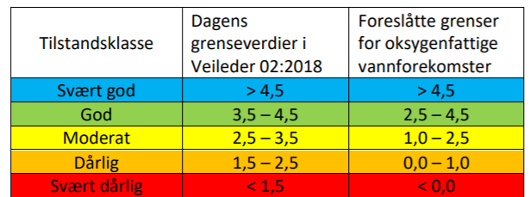

Mange av stasjonene innenfor Drøbak vil fortsatt ikke få «gode» oksygenforhold (se Tabell 2) om de

foreslåtte grenseverdiene benyttes, og dermed vil den samlede vannkvaliteten fortsatt bli «moderat».

Men om mengden klorofyll a blir så liten at den får klassen «Svært god» (mindre enn 3,92 µg/L), vil

den samlede tilstandsklassen bli «God», og vannforskriften er dermed tilfredsstilt.

**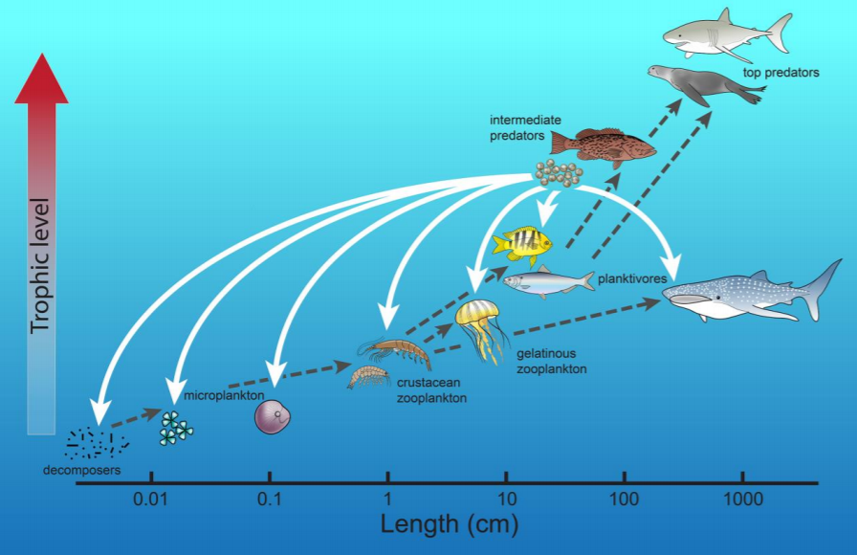**

**Figur 12:** En illustrasjon av det marine økosystemet. De grå pilene viser energistrømmen fra de

minste til de største organismene. De vite pilene viser hvordan energistrømmen kan gå fra

store til små organismer, via eggene som gytes av fisk. Figuren er hentet fra Palmer (2014).

**Hvordan kan vi forvente at vannkvaliteten utvikler seg i fremtiden?**

Fagrådet ga høsten 2018 NIVA i oppdrag å modellere miljøtilstanden i fjorden innenfor Drøbak sett i lys av de eksisterende utslippstillatelser og befolkningsutvikling. Rapporten fra dette prosjektet ble nylig publisert som NIVA-rapport 7493-2020 (<https://niva.brage.unit.no/niva-xmlui/handle/11250/2653243>). Til dette arbeidet ble NIVA Fjordmodell (NFM) benyttet. NFM er en tverrfaglig modell, som beskriver både de fysiske, kjemiske og biologiske forholdene i lukkede fjordbasseng. Fjorden innenfor Drøbak har blitt delt inn i ni forskjellige basseng. Dette har gjort det mulig å i større grad fange opp hvor i fjorden negative effekter av tilførsler til fjorden vil være størst. Hvert basseng behandles som en boks hvor det beregnes bare en tilstandsverdi som representerer hele det horisontale arealet som boksen dekker. Hver boks er delt inn i mange lag, hvor den vertikale oppløsningen er 2 m i overflaten og øker gradvis til omtrent 10 m i 100 meters dyp. Vannutvekslingen mellom bassengene beregnes ut ifra horisontale trykkgradienter. Drøbaksundet representerer det ytre basseng, hvor forholdene spesifiseres i inngangsdataene til modellen, det vil si data hentet fra målestasjon Im2 vist i kartet i Figur 5.

Modellen er validert mot observasjoner fra tre perioder, 1978-1979, 1995-1998 og 2015-2018. På slutten av 90-tallet ble det gjennomført en rekke tiltak som hadde redusert tilførslene av spesielt fosfor, mens det fortsatt var mye tilførsel av blant annet nitrogen. I løpet av de neste 20 årene har befolkningen i Oslo økt med ca. 200000. I samme perioden har det blitt gjennomført omfattende tiltak for å redusere tilførselen av nitrogen som tidligere vist i figur 1.

Observasjoner av klorofyll a i overflaten tyder på at det har blitt mindre planteplankton i sju av de ni bassengene i samme periode, mens det i Bekkelags- og Bærumsbassenget muligens har blitt noe mer planteplankton. Det er en del usikkerhet knyttet til disse vurderingene, siden det før 2015 ikke ble gjort observasjoner i perioden når det typisk var våroppblomstring (tidlig på våren). NFM klarer å simulere den biologiske dynamikken i overflatelaget på en realistisk måte, men modellen klarer ikke å forklare hvorfor det skulle være en viss økning av algene i overflaten i Bekkelags- og Bærumsbassenget. NFM gir systematisk for høye verdier av planteplankton og klorofyll a i overflatelaget. Det er derfor valgt å kalibrere 90 prosentil-verdien til klorofyll a i overflaten basert på modellresultatene, som er den parameteren som benyttes for å klassifisere vannmassene opp mot vannforskriften. Det er brukt en metode som bevarer forskjellen i tallverdi mellom bassengene og modellscenariene. Nøyaktigheten til denne metoden for å beregne klorofyll a er anslått til ±1,6 µg/L.

Som nevnt tidligere så bor det nå 1 million mennesker i kommunene rundt Indre Oslofjord, og det har blitt antatt at denne befolkningen vil øke til 1,25 millioner i 2040 og til 1,48 millioner i 2060. Det ble laget modell scenarier hvor utslippene ble beregnet basert på denne antatte befolkningsutviklingen. Modellresultatene viste at denne befolkningsøkningen generelt gir en økning i mengden planteplankton i overflatelaget, gitt at dagens rensegrad opprettholdes, og at det ikke er noen økning av tilførsel til overflatelaget i form av overløp. Ifølge modellen vil det i Vestfjorden være omtrent like mye planteplankton i 2060 som det var på 90-tallet. Den positive utviklingen som har vært i de siste 20 årene vil i mer eller mindre grad reverseres. Resultater fra modellkjøringene indikerer at det ikke vil være mulig å bedre vannkvaliteten i overflatelaget kun ved å opprettholde dagens rensegrad med en slik befolkningsøkning som er skissert her.

For å vurdere effekten av tilførsel til fjorden ble tilførsel av C, N, P og Si fra renseanleggene variert mellom ±100% av det de er i dag, og tilførslene fra elvene med ±80% av det de er i dag, mens vannmengdene har blitt holdt konstant. Hvis alle renseanleggene hadde sluppet ut dobbelt så mye C, N, P og Si som i dag antyder modellen at de høyeste klorofyll a verdiene i overflaten kunne økt med 0,5-1,0 µg/L, og det kunne potensielt vært en tilsvarende reduksjon om alt C, N, P og Si ble fjernet. Grunnen til at effektene ikke er større, er at de store utslippene til fjorden slippes ut på dypet (40-50 m) og ikke til overflatelaget.

Bassengene Bunnebotten, Oslo havn og Bærumsbassenget er spesielt følsomme for endringer i tilførsel fra elvene, som jo går ut i overflaten. Hvis tilførselen av C, N, P og Si fra alle elvene hadde økt med 80 %, kunne klorofyll a verdiene i overflatelaget økt med opp mot 3 µg/L i disse bassengene, mens det ville vært mindre endringer i de andre bassengene. Dette skyldes mest sannsynlig at oppholdstiden i overflatelaget er større i disse bassengene enn i resten av fjorden. Å redusere tilførslene til overflatelaget innenfor øyene i Oslofjorden peker seg ut som et av de mest effektive tiltakene for å bedre vannkvaliteten i fjorden.

Fjorden blir også varmere, og i modellen påvirker temperaturen det biologiske livet på flere måter. Planktonalgenes vekst, respirasjon og dødelighet går raskere når temperaturen øker. Samtidig så går nedbrytning av organisk stoff raskere. Hvis lufttemperaturen øker med 2 grader, så øker vanntemperaturen i fjorden overflatelag med omtrent 0,7 grader, og på 60-65 m med omtrent 0,3 grader. Ifølge modellen så fører dette til økt konsentrasjon av hydrogensulfid hvis vannmassen er anoksisk, men liten endring hvis vannmassen er hypoksisk. Modellen gir ikke noe entydig svar på om det blir mer eller mindre planteplankton i overflatelaget i et varmere klima.

I NFM er det antatt at fjordens blåskjell har en biomasse på 1,2 millioner tonn karbon når modellsimuleringene starter. Denne biomassen blir fordelt på de ni bassengene ut ifra lengden på strandlinjen i hvert basseng. Når disse blåskjellene fjernes fullstendig fra modellen gir dette store negative endringer i vannkvaliteten. Klorofyll a verdiene kan potensielt øke med 2-3 µg/L om alle blåskjell plutselig forsvinner. Dette modell-resultatet må ansees for å være et grovt anslag, siden det ikke er kjent hvor mye biomasse blåskjellene har i fjorden på det nåværende tidspunktet. Men dette modellresultatet viser hvor viktig blåskjell kan være for fjordens vannkvalitet.

# Årsovervåking med FerryBox

**Bakgrunn**

Denne undersøkelsen tar for seg overflatevannets kvalitet i Vestfjorden, med bruk av et FerryBox system på MS Color Fantasy. Programmet inneholder alle elementer som har inngått i tidligere overvåkning i fjorden (Årsobservasjoner-overflaten), dvs. FerryBox observasjoner, prøvetaking på en stasjon, kjemi og planteplankton. Sensormålinger av gulstoff (Colored Dissolved Organic Matter, cDOM) har også blitt utført med fluorescens sensorer (fDOM), samt utvalg av situasjoner med analyser av løst organisk karbon DOC (Dissolved Organic Carbon).

Målsettingen med programmet er å fremskaffe miljødata med fokus på næringssalter (eutrofiering) og planteplankton. Det skal ikke gjøres noen detaljert vurdering av dataene i Ferrybox-rapporten, men dataene skal benyttes i hovedundersøkelsen for fjorden og inngå i årsrapporten for overvåkningsprogrammet. Videre danner dataene grunnlaget for tolkning og validering av satellittdata.

## Sammendrag

Denne rapporten presenterer resultatene fra årsovervåkingen, foretatt for Fagrådet for vann- og avløpsteknisk samarbeid i indre Oslofjord i 2019 med bruk av NIVAs FerryBox system for måling og prøveinnsamling.

Temperaturen i Vestfjorden varierte i løpet av året som følge av sesongmessig oppvarming i sommerhalvåret og avkjøling i vinterhalvåret. Det var noe varmere overflatetemperatur om vinteren og litt kaldere sommertemperatur i 2019 enn de siste årene, som ett resultat av mildere vinter og en kaldere sommer. Saltholdigheten fra januar til slutten av april 2019 var preget av relativt salt vintervann som gradvis ble mindre salt utover i sesongen, med lavest verdier i perioden mai og juni. Til sammenligning var allikevel saltholdigheten ikke så lav som tidligere år på grunn av et mindre nedbørsrikt år enn de foregående. De høyere verdiene av oppløst organisk materiale (fDOM og DOC) sammenfaller med den lave saltholdigheten i juni og utover høsten og var mest utpreget i indre deler av fjorden.

Det var lite alger frem til april. Våroppblomstringen var i april (klorofyll-a ca. 4 mikrogram/l) og var dominert av *Skeletonema* cf. *marinoi* og *Chaetoceros*-arter. Det ble registrert lite alger i mai, men helt mot slutten av mai økte algebestanden igjen i en ny oppblomstring og da særlig gruppen andre flagellater og monader og det var en oppblomstring av flagellat-stadiet til *Dictyocha speculum* (ca 1 mill celler/L). I denne juni oppblomstringen ble det registrert høye klorofyll-a verdier samtidig med en stor kiselalgeforekomst. Den var mest utpreget i Vestfjorden og avtok i biomasse utover mot Drøbaksundet. Utover sommeren var det en del små kiselalger. På sensommeren og tidlig høst avtok algemengden, men mot slutten av høsten var det ny økning i kiselalgebestanden med et artsrikt samfunn. Fureflagellatene var på langt nær like tallrike som kiselalgene i 2019, men de var tilsted gjennom hele året og utgjorde i perioder en god del av biomassen. I mars-april var det et artsrikt samfunn fureflagellater*.* Flere arter i *Tripos-*slekten ble også registrert i vår-sommer perioden. Dette er store celler som bidrar med mye biomasse selv ved beskjedne antall.

De høyoppløselige sensordataene fra FerryBox med observasjoner annen hverdag illustrerer godt frekvensen og intensiteten til algeblomstringene og at de kan ha en tidsskala på under 2 uker. Dette vil være viktig i vurderingene av fjordens vannkvalitet når man baserer seg på bruk av 90-persentilen. Med månedlig prøvetagning kan man miste informasjon om flere blomstringer. De øvrige sensordataene viser også utviklingen av andre miljø- og klimavariable.

## Måleprogrammet i 2019

**Observasjoner og parametere**

NIVA har gjennomført FerryBox målinger i Indre Oslofjord siden 2001 og det har blitt en viktig tidsserie for observasjoner av saltholdighet, temperatur, oksygen, turbiditet og klorofyll-a fluorescens. I de senere år er pH, pCO2, og oppløst organisk material (cDOM) målt som fluorescens (fDOM) inkludert i FerryBox systemet. Systemet har en observasjonsfrekvens på annen hver dag i Oslofjorden og med ett minutts målefrekvens dekkes, avhengig av fart, hver 300-500 m langs måletransektet med ett vanninntak på ca. 4 meters dyp. FerryBox systemet tar også automatiske vannprøver for kjemiske analyser og planteplankton på utvalgte posisjoner, og dette gjøres for å samle vannprøvene på Dk1 i dette programmet (Tabell 1).

I programmet for 2019 inngikk sensormålinger av temperatur, salinitet, klorofyll-a fluorescens samt prøvetaking og analyse på stasjonen Dk1 av næringssalter, klorofyll-a og planteplankton.

Alle vannprøvene i måleprogrammet for 2019 ble samlet inn på Steilene (Dk1). De kjemiske parameterne (TotP, TotN) ble samlet inn 24 ganger i løpet av året. De løste næringssaltene PO4, NO3, NH4 og SiO2 ble samlet inn i vinter-månedene i jan, feb, og mars. I programmet for 2019 inngikk analyse av kvantitative planteplankton prøver for perioden februar til november med 2 ganger per måned (20 ganger). Klorofyll-a ble analysert regelmessig 2 ganger i måneden fra februar til november i vekstperioden. DOC er innsamlet 10 ganger for å få en relasjon til sensordataene for organisk materiale (fDOM).

## FerryBox systemet

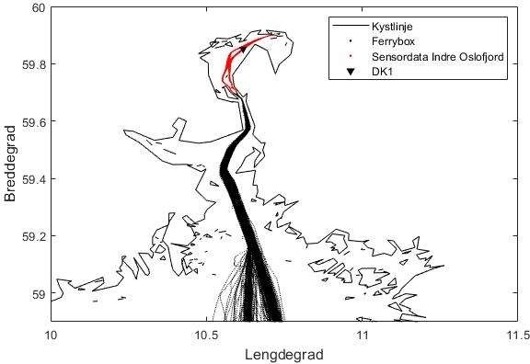FerryBox er et system av sensorer koblet mot en datamaskin som sender måledata, posisjon og tid over nett til NIVA langs skipsruten (**Figur 1**). På MS Color Fantasy befinner FerryBoxen seg i maskinrommet. Den har et

**Figur 1.** MS Color Fantasy går mellom Oslo-Kiel. Et kartutsnitt viser skipets posisjoner fra Skagerrak og Oslofjorden, med sensordataene fra Indre Oslofjord uthevet i rødt samt prøvetakingsposisjon for Dk1, Vestfjorden

vanninntak i skroget på omtrent 4 meters dyp der vann trekkes inn ved hjelp av en peristaltisk pumpe. Vannet pumpes via et kort rørsystem forbi sensorene, der automatiske målinger tas, før det går ut gjennom et utløp i skipsskroget. Vannprøver tas automatisk og fylles rett i prøveflasker i et kjøleskap der de står kaldt og mørkt før de hentes når båten kommer til Oslo. Prøvene prosesseres på NIVAs prøvemottak på NIVA etter henting. Skipet er også utstyrt med andre sensorer på dekk (**Figur 2**).

.

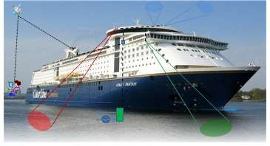

**Figur 2.** MS Color Fantasy illustrert med dekksensorer for lys (blå), havfarge (grønn), overflatetemperatur (rød), kommunikasjon til land og FerryBox systemet omtrentlig plassering i fartøyet.

## Resultater 2019

**Temperatur, saltholdighet og oppløst organisk materiale**

Temperaturen i Vestfjorden varierte i løpet av året som følge av sesongmessig oppvarming i sommerhalvåret og avkjøling i vinterhalvåret. Laveste temperaturer ble observert om vinteren (feb/mars) med verdier ned mot 3 °C og høyeste temperaturer (omkring 19 °C) om sommeren (juli/august). I Figur 3 vises temperaturendringene over tid i Vestfjorden. På tidsserieplottet i Figur 4 vises data for de 3 siste årene og 2019 hadde varmere overflatetemperatur om vinter og litt kaldere sommertemperatur enn de siste årene.

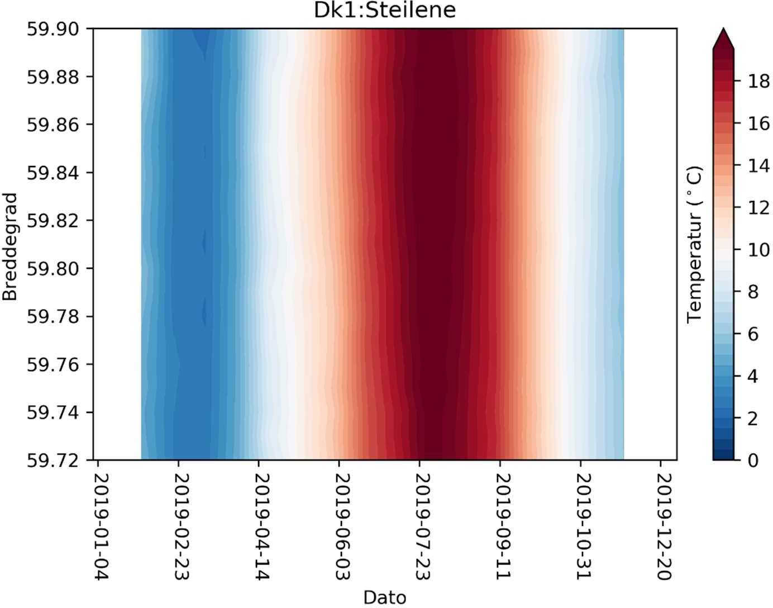

**Figur 3**. Måledata for temperatur (fargeskala) over tid (x) i 2019 på 4 meters dyp i Vestfjorden mellom Fagerstrand og Oslo havn, 59,72-59,9 °N (y). Stasjon DK1 er på Latitude 59,84 °N (y).

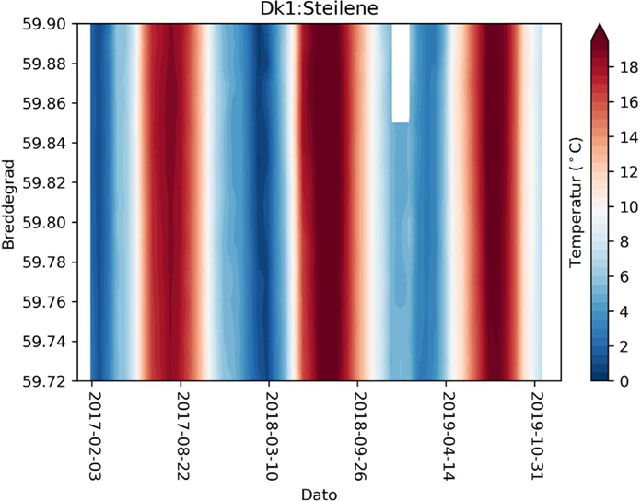

**Figur 4.** Tidsserieplott (x) for temperatur (fargeskala) for perioden 2017-2019 på 4 meters dyp i Vestfjorden mellom Fagerstrand og Oslo havn, 59,72-59,90 °N (y).

Saltholdigheten i Vestfjorden for 2019 er plottet i **Figur 5**. Fra januar til slutten av april 2019 var preget av relativt salt vann (>27). Saltholdigheten faller under 20 i perioden mai og juni, men var ikke så lave som i 2018 (Figur 6) som tyder på en tørrere sommer.

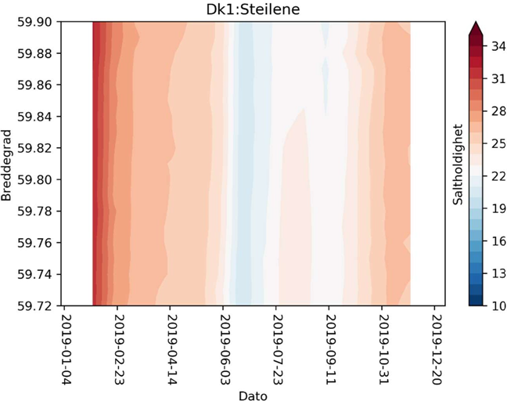

**Figur 5**. Måledata for saltholdighet (fargeskala) over tid (x) i 2019 i Vestfjorden fra Fagerstrand til Oslo Havn mellom 59,72-59,90 °N (y).

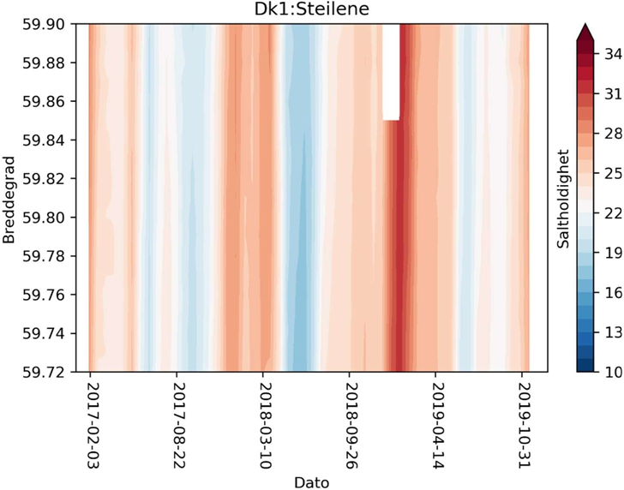

**Figur 6**. Tidsserieplott for saltholdighet (fargeskala) fra 2017-2019 (x) i Vestfjorden fra Fagerstrand til Oslo havn mellom 59,72- 59,9 °N (y).

I **Figur 7** vises sensordata av oppløst organisk materiale (fDOM) gjennom 2019. De høye verdiene sammenfalt med den lave saliniteten i juni og utover høsten og var mest utpreget i indre deler av fjorden fra Dk1 og innover. Figur 8 viser betydelig lavere fDOM verdier for 2019 sammenliknet med årene 2017 og 2018 noe som er sterkt relatert til saliniteten i fjorden (Figur 6). Det tyder på at økningen av organisk materiale i overflaten er sterkt knyttet til ferskvannstilførsler/nedbør.

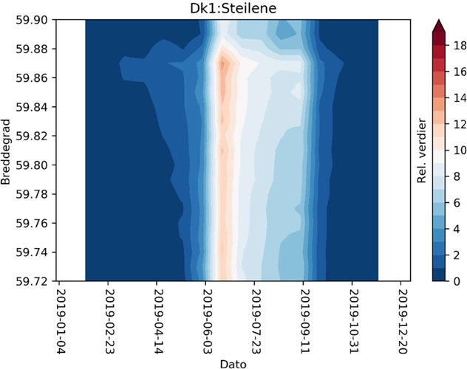

**Figur 7.** Måledata for fDOM (Rel. verdier) for 2019 fra Vestfjorden fra Fagerstrand til Oslo Havn mellom 59,72-59,90 °N.

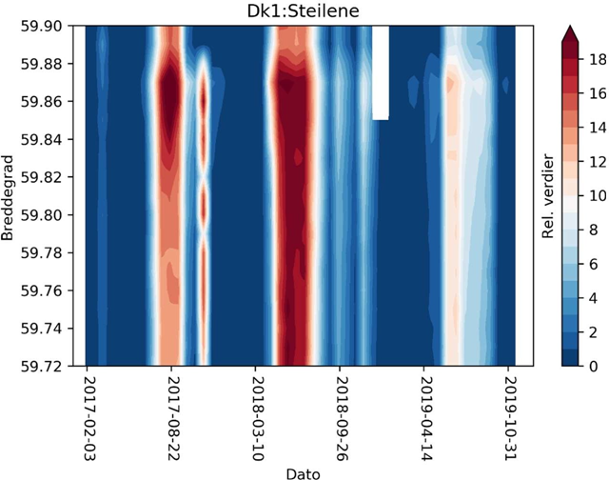

**Figur 8.** Måledata for fDOM (Rel. verdier) for 2017-2019 fra Vestfjorden fra Fagerstrand til Oslo Havn mellom 59,72-59,90 °N.

**Næringssalter og DOC**

I denne datarapporten er det ikke gjort noen tilstandsklassifisering, men data er ment å gå inn i hovedrapporten for fjorden hvor klassifiseringen blir gjort. Næringssaltkonsentrasjonene faller innenfor hva som er normalsituasjonen for Oslofjorden. DOC lå rett under 2.0 mg/L rett før våroppblomstringen som representerer vintersituasjonen for så å øke utover sommeren med maksimum på 5.9 mg/L i juli som sammenfaller med lavere saltholdighet **(Figur 5**). fDOM plottet **(Figur 7)** kan tyde på at DOC-toppen kan ha vært noe tidligere enn denne prøvetagningen 15.7.19.

**Klorofyll-a i Vestfjorden på 4 meter 2019**

Klorofyll-a konsentrasjonen målt med kontinuerlige sensormålinger av klorofyll-a fluorescens fra FerryBox i Vestfjorden er vist i Figur 9 og de tilhørende vannprøvedata for klorofyll-a er plottet i Figur

10. Våroppblomstringen startet i april i de ytre deler av fjorden og hadde sitt maksimum i indre fjord i første del av juni. Alge blomstringen i april har også høyere klorofyll-a konsentrasjoner i ytre del sammenlignet med Vestfjorden (Dk1), men det var ett motsatt bilde i juni. Blomstringen i juni sammenfalt med ferskere vann og med organisk materiale og antagelig også mer tilførte næringssalter. Høyere algemengde i fjorden vedvarte til siste del av juli før den avtok. Klorofyll-a maksimum på Dk1 ble målt til ca. 4 mikrogram/L. Det ble registrert en svak høstblomstring i oktober mest utpreget som klorofyll-a fluorescens i indre fjord.

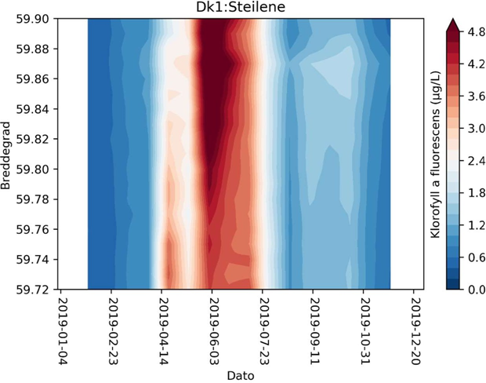

**Figur 9.** Måledata for klorofyll-a fluorescens for 2019 fra Vestfjorden fra Fagerstrand til Oslo Havn mellom 59,72-59,90 °N. Stasjon DK1 er på breddegrad 59,84 °N.

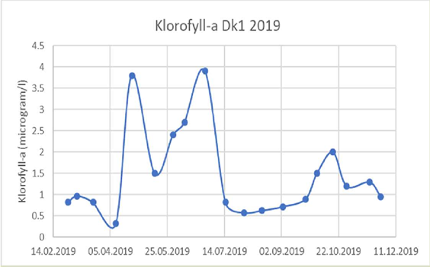

**Figur 10.** Plott av vannprøvedata av klorofyll-a innsamlet på Dk1 for 2019 som er mellom posisjon 58.84 - 59.87 °N.

**Planteplankton i Vestfjorden på 4 meters dyp i 2019**

Utviklingen i planteplanktonet i 2019 er fremstilt i **Figur 11**. Det var lite alger frem til mars, men i februar var det en beskjeden forekomst av små flagellater, deriblant kalk- og svepeflagellater. I mars økte kiselalgebestanden noe selv om klorofyll-a verdiene fremdeles var lave. Det var et blandet kiselalgesamfunn med Dactyliosolen fragilissimus, Pseudo-nitzschia spp., og Rhizosolenia

pungens samt Skeletonema cf. marinoi. I april ble det observert høye klorofyll-a verdier, samtidig med at det var mye av kiselalgene Chaetoceros spp, spesielt de encellede artene og Skeletonema cf. marinoi.

Det ble registrert lite alger i mai og fram til slutten av måneden, men i sommermånedene økte algebestanden igjen og da særlig flagellatene, deriblant svepeflagellater og flagellat-stadiet

av Dictyocha speculum. I juni ble det registrert høye klorofyll-a verdier samtidig med en økning av kiselalger, da hovedsakelig Chaetoceros-arter som C. constrictus og C. contortus, og Pseudo- nitszchia spp.

Ut i sommermånedene var den lille kiselalgen Achnantes spp. tallrik. Denne arten er vanlig i indre fjord og kan opptre i store mengder. På sensommeren og tidlig høst, avtok algemengden. Mot slutten av høsten var det ny økning av kiselalger. Som på våren var det Chaetoceros-arter og Skeletonema

cf. marinoi som dominerte, med innslag av Dactyliosolen fragilissimus og Leptocylindrus danicus.

Fureflagellatene var ikke like tallrike som kiselalgene, men de var tilsted gjennom hele året og utgjorde i perioder en betydelig del av biomassen. I mars-april økte fureflagellatbiomassen kraftig, og holdt seg høy i vekstsesongen, bortsett fra i mai. Det var et artsrikt samfunn, med atekate (uten celluloseplater) flagellater som Gyrodinium spirale og Aphidinium sphenoides, og tekate (med celloluseplater) som og Heterocapsa rotundata. Flere arter i Tripos-slekten ble også registrert i vår- sommer perioden. Det er store celler som bidrar med mye biomasse selv i beskjedne antall.

Det ble også observert giftige fureflagellater, spesielt på vårparten. Både skjellgiftige arter,

som Dinophysis acuminata, Alexandrium cf. tamarense og A. ostenfelii, og den fiskegiftige cf. Karenia mikimotoi, ble registrert. Fra april til juni var det en forekomst av flagellat-stadiet til Dictyocha speculum med en moderat oppblomstring (ca. 1 million celler/L) i slutten av mai. Den har tidligere blitt satt i forbindelse med fiskedød. Med unntak av Dinophysis-artene, er dette alger som er krevende å identifisere og kan forveksles med liknende arter.

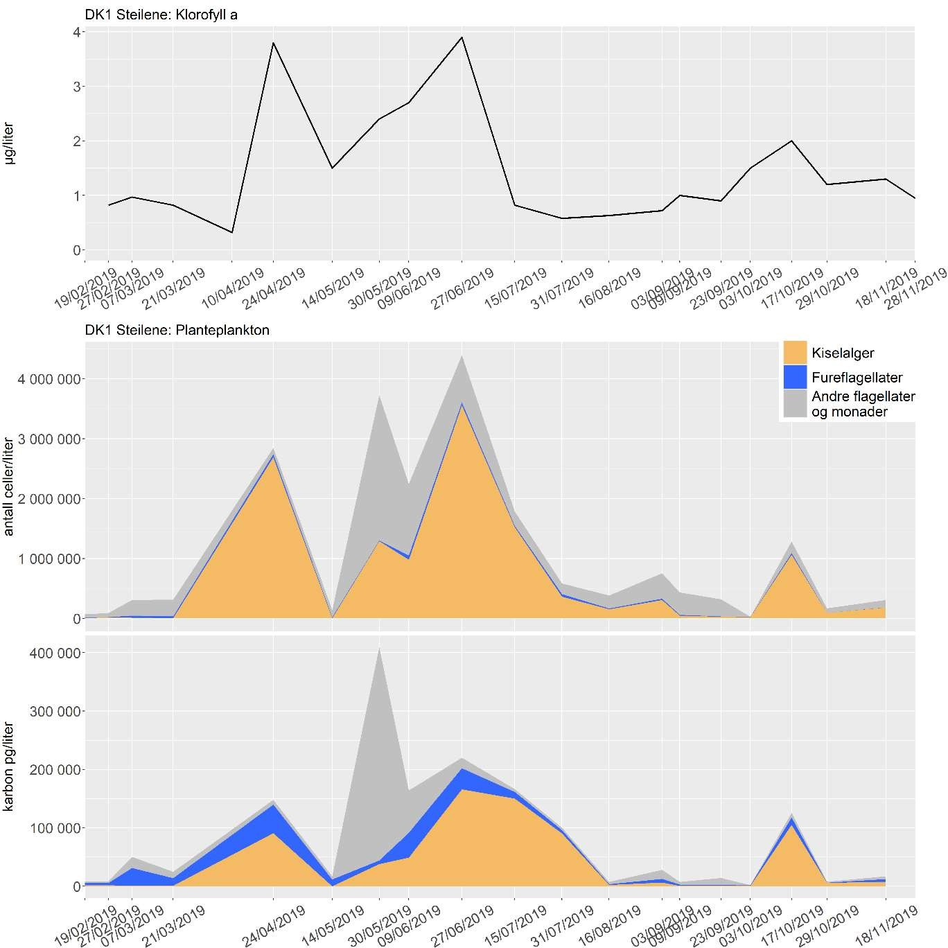

**Figur 11**. Algebiomasse i form av klorofyll-a (mikrogram/L), antall celler (ant/L) og cellekarbon (pg C/L) for 2019.

# Fiskesamfunn: Utvikling 2011-2019

Fisk i indre Oslofjord har hatt både kommersiell og rekreasjonsmessig betydning, men det har i senere år vært bekymring over status for fiskepopulasjoner i fjorden, spesielt torsk. Rapporten nedenfor er utarbeidet av Ketil Hylland og Tor Fredrik Holth, Institutt for Biovitenskap, Universitetet i Oslo.

Siden høsten 2011 har det fire ganger i året vært gjennomført standardiserte trålinger på Midtmeie, like utenfor Steilene. Tråltoktene har vært gjennomført i februar, mai, august-september og november med UiOs forskningsfartøy FF Trygve Braarud. Tråltrekkene gjøres hver gang langs samme bunntrasé på et dyp fra 100-110 m. Selv i et relativt innelukket område som indre Oslofjord vil det være sesongvariasjoner i fiskesamfunnet, ikke minst på grunn av adferd knyttet til reproduksjon. Trekkene må derfor ses på som øyeblikksbilder, men vil over tid gi et bilde av utviklingen av fiskesamfunnet på dypvann i indre Oslofjord. Studien fokuserer på individer, som ikke er det samme som biomasse eller økonomisk betydning, men som gir et bilde av artssammensetningen.

**Det store bildet**

Det har vært åpenbare endringer i fiskesamfunnet over perioden undersøkelsene har vært gjennomført. Figurene 1-4 (februar, mai, august, november) viser også at det er variasjoner gjennom året. Tidlig i perioden var øyepål den mest tallrike arten i det meste av året, men i senere år har hvitting dominert (Figur 1-4). Gapeflyndre var tidligere en tallrik art i fangstene gjennom året (se også Figur 2 og 3), men antallet i fangstene har sunket dramatisk (se også neste avsnitt).

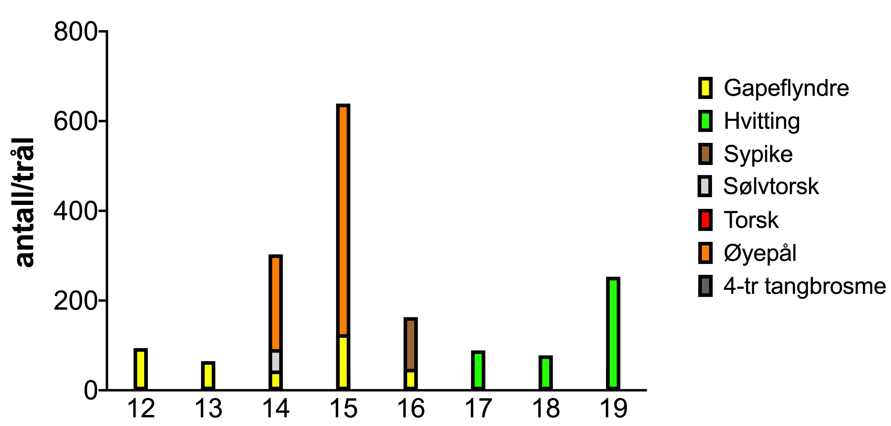

**Figur 1**. De mest tallrike artene i fiskesamfunnet på 100 m dyp ved Steilene i indre Oslofjord i februar fra 2012 til 2019.

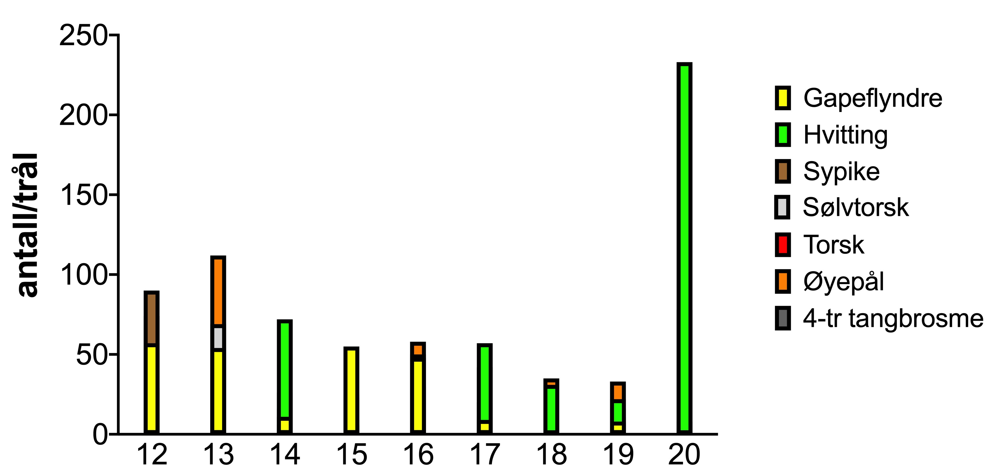

**Figur 2**. De mest tallrike artene i fiskesamfunnet på 100 m dyp ved Steilene i indre Oslofjord i mai fra 2012 til 2020.

Også på ettersommeren har andel og antall hvitting økt og andel andre arter sunket. Det kan imidlertid synes som om øyepål fremdeles kan være tilstede i store antall, som i august 2018 (Figur 3).

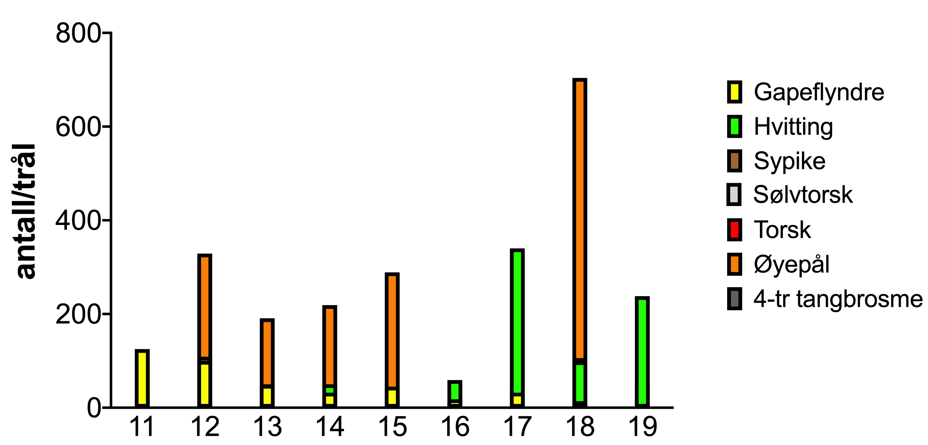

**Figur 3**. De mest tallrike artene i fiskesamfunnet på 100 m dyp ved Steilene i indre Oslofjord i august-september fra 2011 til 2019.

Hvitting har alltid vært tilstede i indre Oslofjord, men den dominerer nå fullstendig, også i november (Figur 4). Det er ikke klart hvilke økologiske konsekvenser denne dominansen vil kunne ha, men hvitting er en predator som vil kunne påvirke populasjoner av andre arter, også ved å predatere juvenile.

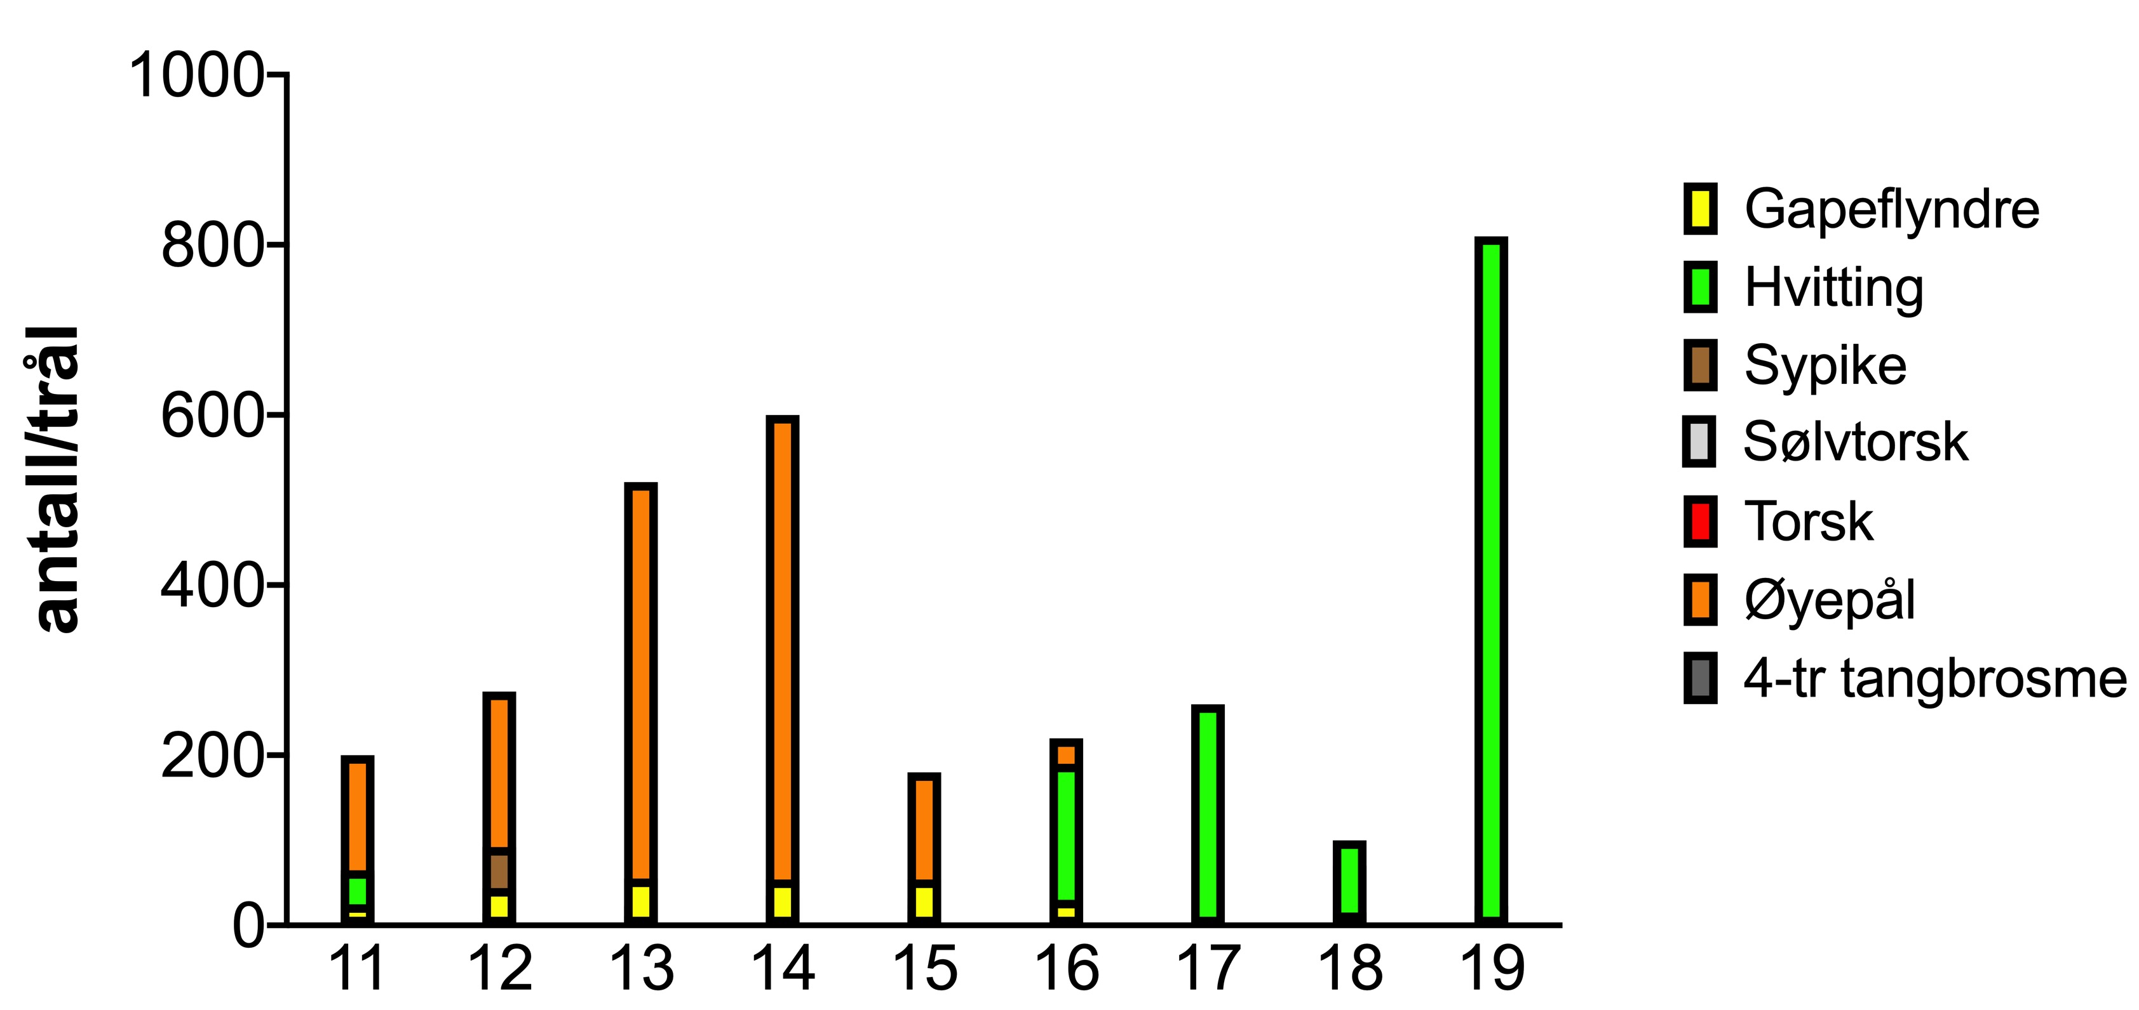

**Figur 4**. De mest tallrike artene i fiskesamfunnet på 100 m dyp ved Steilene i indre Oslofjord i november fra 2011 til 2019.

**Endringer for enkelt-arter**

Som nevnt ovenfor har det vært dramatiske endringer i fiskesamfunnet i indre Oslofjord de siste ti årene. Det har vært stor bekymring knyttet til torskepopulasjonen og det generelle bildet er en tydelig nedgang fra 2014-2015 (Figur 5).

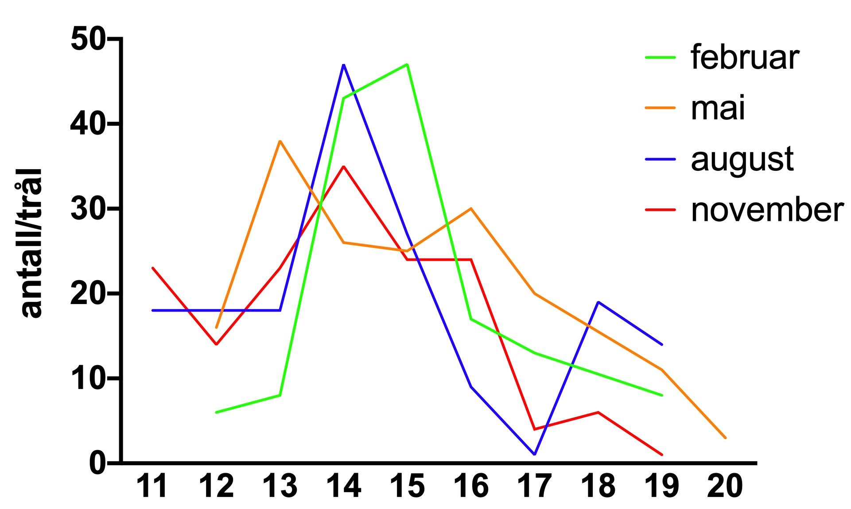

**Figur 5**. Torsk i tråltrekk ved Steilene i fire årstider i årene 2011 til 2020 (ikke alle måneder inkludert).

Som nevnt ovenfor har de fleste av artene knyttet til bunnen, som gapeflyndre, smørflyndre og fire-trådet tangbrosme gått tilbake i perioden (se Figur 6 for gapeflyndre og Figur 7 for tangbrosme).

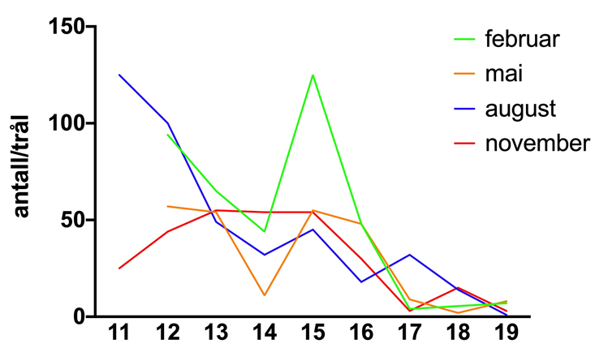

**Figur 6.** Gapeflyndre i tråltrekk ved Steilene i fire årstider i årene 2011 til 2020 (ikke alle mnd inkl.).

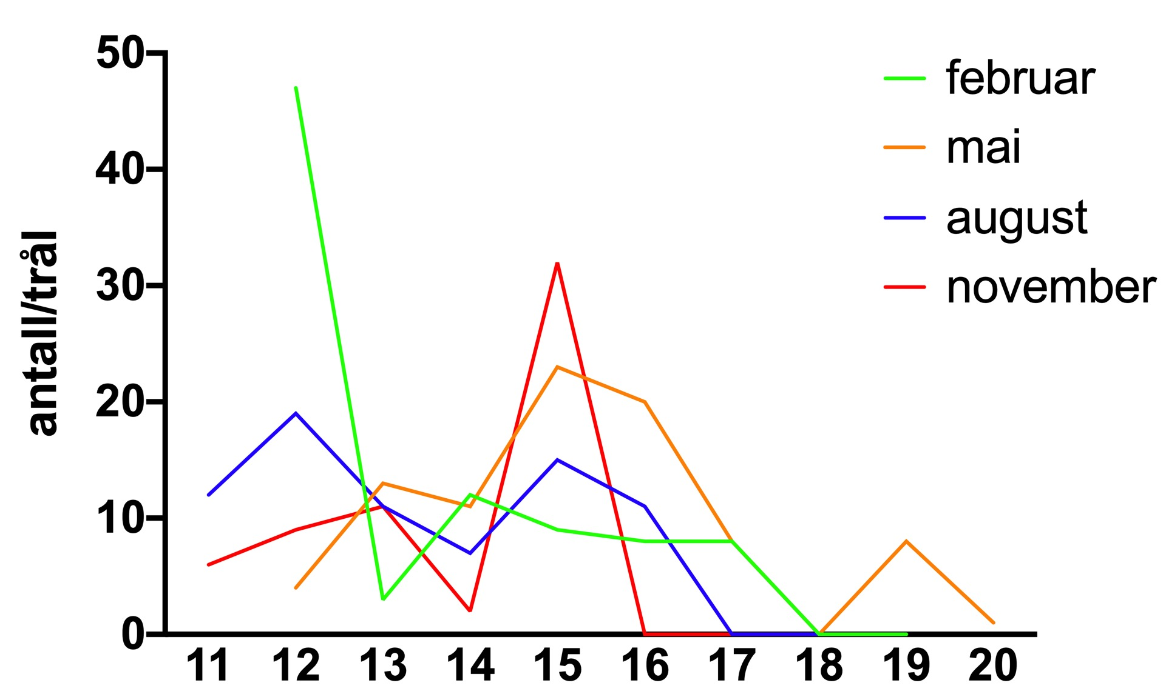

**Figur 7**. Fire-trådet tangbrosme i tråltrekk ved Steilene i fire årstider i årene 2011 til 2020 (ikke alle måneder inkludert).

Hvitting dominerer nå fullstendig trålfangster i fjorden gjennom hele året og populasjonen synes å øke dramatisk, men med årstidsvariasjoner (se Figur 8 nedenfor).

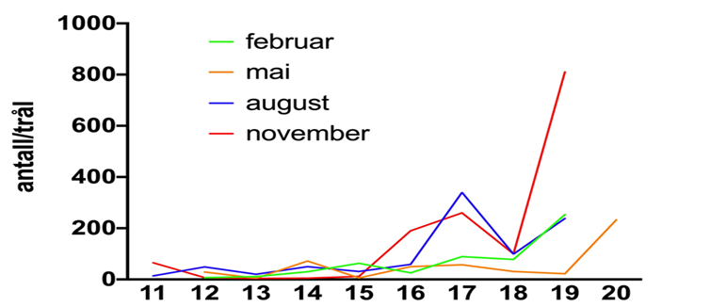

**Figur 8**. Hvitting i tråltrekk ved Steilene i fire årstider i årene 2011 til 2020 (ikke alle måneder inkludert).

I begynnelsen av undersøkelsesperioden var øyepål den mest tallrike arten i fangsten i tre av periodene, men ikke i mai (Figur 9). Med unntak av august 2018 synes det imidlertid som om det er en nedgang for denne arten også.

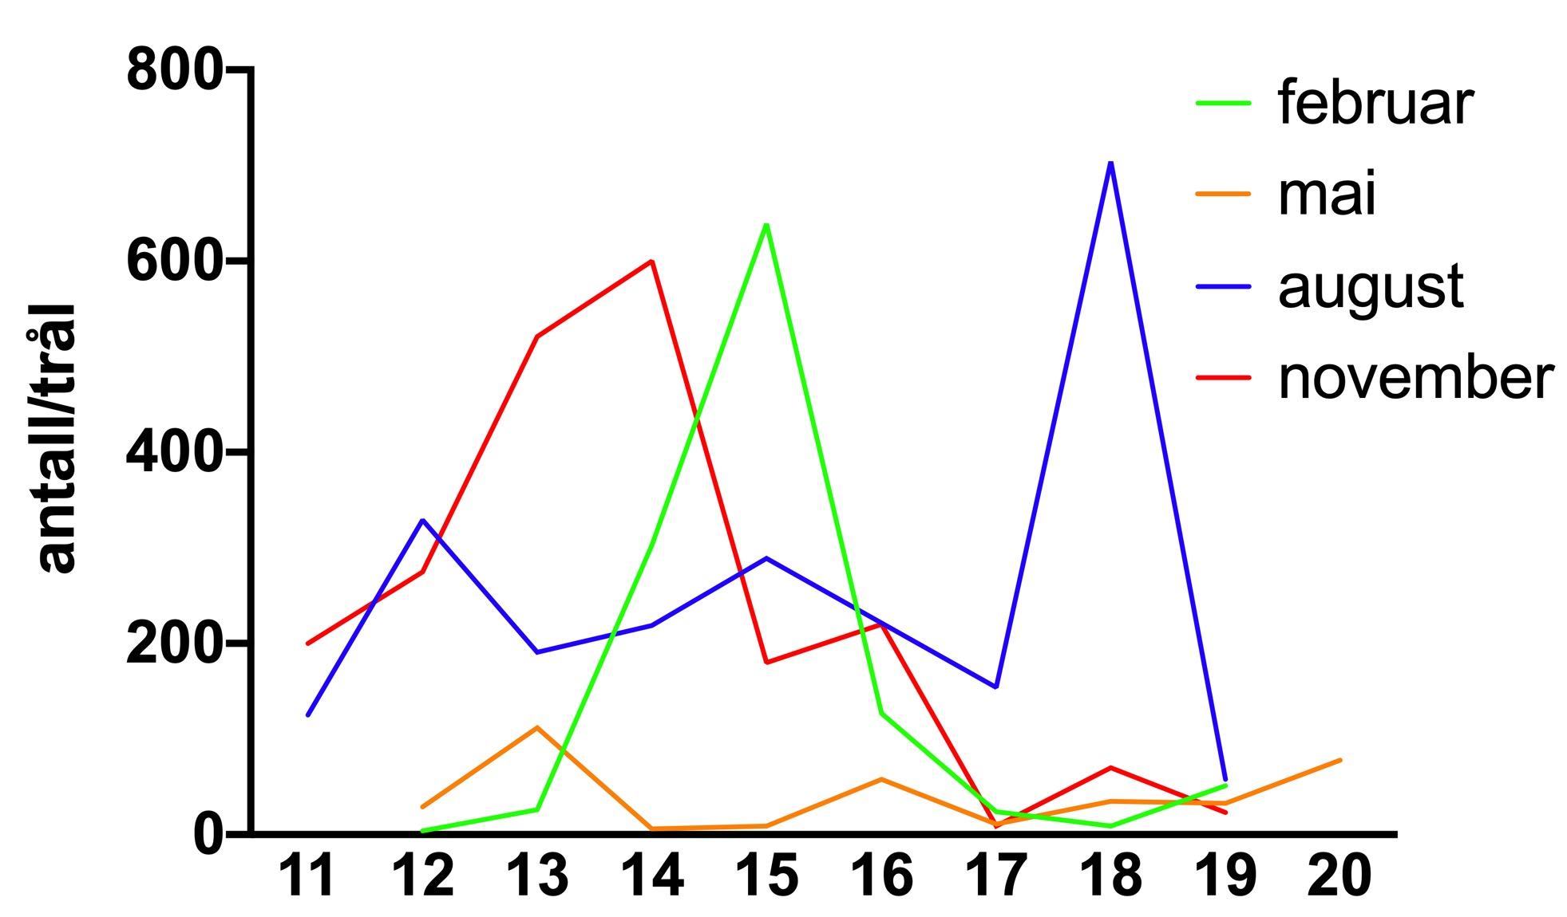

**Figur 9**. Øyepål i tråltrekk ved Steilene i fire årstider i årene 2011 til 2020 (ikke alle måneder inkludert).

**Konklusjoner**

Endringen i fiskesamfunnet i indre Oslofjord er konsistent gjennom år og årstider: Det er en sterk økning i hvitting-populasjonen og nedgang i andre arter, særlig gapeflyndre, sølvtorsk og tangbrosme. Situasjonen for andre torskefisk som sypike og øyepål er mer uklar. Det er få torsk i fjorden sammenlignet med for fem år siden. Det er et åpent spørsmål om hvitting påvirker de andre artene, ved direkte predasjon eller ved at de spiser larver og juvenile stadier.

# Utvalget for drikkevann og vannmiljøtiltak

Av utvalgets leder, Mads Aulie



Utvalg for vannmiljøtiltak har i 2019 hatt 6 møter. I utvalget har det sittet representanter fra alle medlemskommunene i fagrådet. I tråd med tradisjonen fra de siste årene, har møtene blitt avholdt ute i de enkelte medlemskommunene.

Ved ekstraordinært årsmøte i desember 2019 ble det besluttet at vannforsyning går inn i Fagrådet. Overordnede saker knyttet til vannforsyningen vil bli behandlet i Fagrådets styre, mens drift vannforsyning er tatt inn i utvalg for vannmiljøtiltak, som nå Utvalg for drikkevann og vannmiljøtiltak. Utvalget har dermed også som formål å gjennomføre prosjekter innenfor området vannforsyning og nødvann.

**Driftsseminar**

Som tidligere år har utvalgets hovedoppgave vært å planlegge og gjennomføre det årlige driftsseminaret. I 2019 ble dette arrangert på Son spa hotell 30-31.oktober. Til stede på seminaret var i overkant av 80 deltakere fra de ulike fagrådskommunene. I tillegg var det stor interesse fra leverandører, som deltok med stands og innlegg. Blant temaene seminaret var mengdemålere på avløp og overløp, DV-systemer, kompetansesenter for ledningsnett, kontroll av overløp og energibrønner.

På årets befaring var nødvannforsyning tema, hvor det ble vist frem utstyr. Også etter seminaret i 2019 fikk vi gode tilbakemeldinger fra deltakerne. De opplever seminaret som et viktig treffpunkt for erfaringsutveksling og nettverksbygging.

I etterkant av seminaret i 2019 har utvalget utarbeidet et erfaringsdokument som beskriver viktige punkter som må planlegges i tilknytning til seminaret og når ulike avklaringer bør være på plass. Dette tenker vi kan lette planleggingen av kommende driftsseminarer.

**Gemini fagdag**

En Gemini-fagdag ble arrangert i 2019. Det var diskusjon rundt bruken av og utfordringer med programvaren. Det var god deltagelse og gode tilbakemeldinger. Det tas videre sikte på å treffes 2 ganger årlig for å utveksle erfaringer og diskutere hvordan vi på best mulig måte kan utnytte Gemini og kunne påvirke leverandøren til å komme med oppdateringer.

**Energibrønner**

Det er et økende antall av energibrønner som bores i våre kommuner. Her syns det å mangle et klart regelverk og gode rutiner for å få registrert hvor det bores. Dette er viktig blant annet for å unngå at det bores for nær våre VA-ledninger. Utvalget vil se på muligheten for at fagrådskommunene kan få på plass felles retningslinjer her. Arbeidet rundt disse spørsmålene har fortsatt i 2019.

**Planlagt aktivitet i 2020**

For 2020 planlegger utvalget, som vanlig, å arrangere det årlige driftsseminaret. I tillegg til det er planen å avholde temadager knyttet opp mot Gemini VA. Det planlegges i 2020 å videreføre nytt prosjekt, utarbeide en rapport - «En veiledning for å implementere eller videreutvikle et DV-system i kommunen».

Bruk av vedlikeholdssystemer vil medføre en mer forutsigbar og oversiktlig arbeidssituasjon for de ansatte og vil endre organiseringen av arbeidet. Systematiske drift- og vedlikeholdssystemer er en forutsetning for å tilfredsstille en rekke myndighetskrav. Systematisering av rutiner og arbeidsoppgaver vil medføre en mer forutsigbar og oversiktlig arbeidssituasjon.

Etter vedtektsendring i 2019, hvor vannforsyning har blitt en del av Fagrådet vil det bli fokus i 2020 på å bygge nettverk og koordinere temaer rundt vannforsyning.

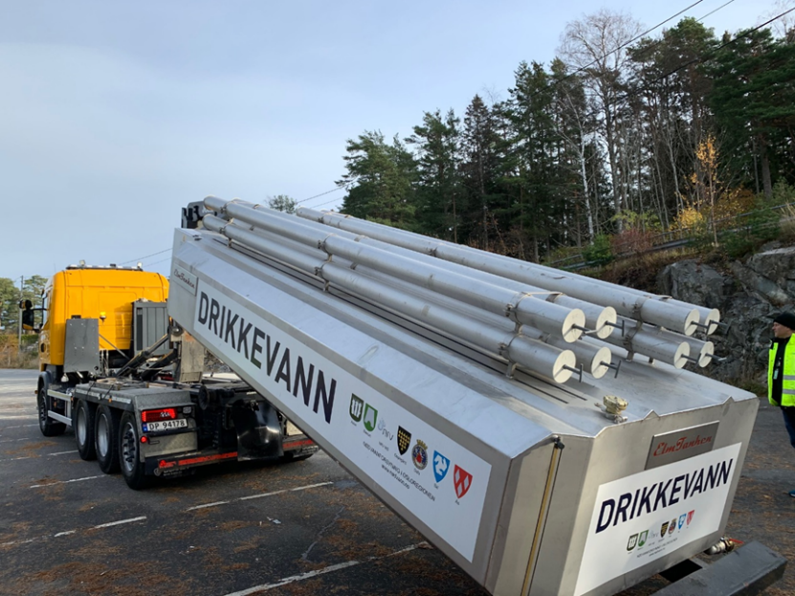

***Figur 1*** *Driftsseminar 2019 - Befaring nødvann*

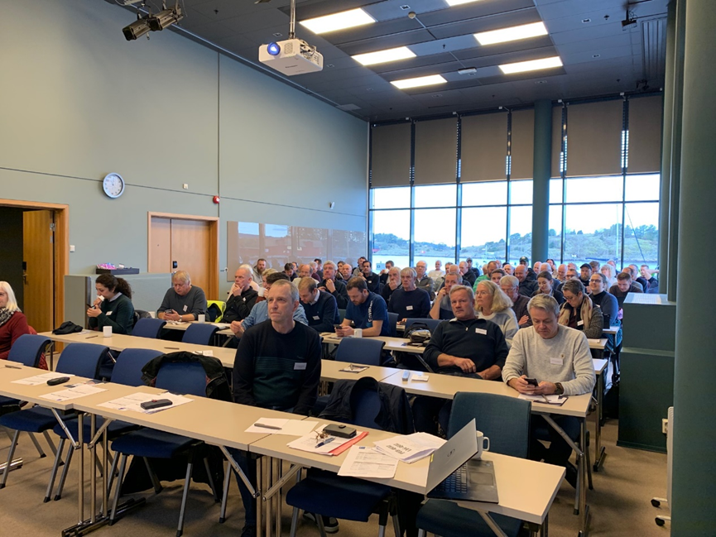

**Figur 2** Driftsseminar Son spa hotell

## Regional vannforsyning

I 2015 tok VAV Oslo og Follokommunene initiativ til å starte et prosjekt, for å se på status og utviklingsmuligheter for vannforsyningen i Oslo syd og Folloregionen. Arbeidene ble rapportert i 2017. Det ble tatt hensyn til forventet befolkningsutvikling, eksisterende avtaler om vannleveranser, både permanent og for reservevannforsyning, og eksisterende kilder, behandlingsanlegg og overføringssystemer. Det ble bygget en nettmodell for regionen. Med dagens vannforsyning har regionen tilstrekkelig forsyning i en normalsituasjon, men reservevannforsyningen er ikke tilfredsstillende. Uten tiltak vil regionen mangle drikkevann i 2060 i en normalsituasjon. Konklusjonen fra arbeidet var:

* Det er behov for tilførsel av mer vann
* Avtaleverket for forsyning av vann mellom kommunene må "strammes opp"
* Tiltak som gjennomføres lokalt må vurderes i forhold til langsiktig regional utvikling
* Tiltak bør utvilsomt analyseres i en nettmodell

På bakgrunn av bl.a. resultatene fra arbeidet med forsyningen i Folloregionen, besluttet Fagrådet å gjennomføre en vurdering for hele Fagrådsområdet. Fordi vannforsyning enten i ordinær drift eller i reserveforsyning omfatter Glitrevannverket, VIVA, NRV og MOVAR, ble disse interkommunale selskapene invitert til å delta. Målet for utredningsarbeidet var å:

* få oversikt over dagens forsyningssituasjon
* utrede fremtidig behov for drikkevann
* avdekke eventuelle behov for tiltak på kort og lang sikt for å sikre vannforsyningen

Arbeidet ble rapportert i 2018. Situasjonen i 2040 og 2060 ble vurdert, og planer for vannforsyningen ble hensyntatt. For området som helhet, planlegges tiltak som vil gi en betydelig overkapasitet i vannproduksjonen fra ca. 2030. Fra da av og frem til 2060, vil vannbehandlingskapasiteten være tilstrekkelig selv om én kilde eller ett behandlingsanlegg er ute av drift. Vannbehandlingskapasiteten vil likeledes være tilstrekkelig ved en ekstrem tørke som medfører at alle mindre og middels store kilder ikke kan benyttes. Kapasiteten på overføringssystemet mellom de ulike kommunene/vannverkene er imidlertid for liten til at en kan nyttiggjøre seg overkapasitet i ett vannverk for å avhjelpe vannmangel i nabovannverkene. Det ble anbefalt at Fagrådet arbeider videre med følgende hovedoppgaver:

* En revisjon av foreliggende avtaleverk
* Avklare hvilken rolle VAV vil/skal ha i den fremtidige vannforsyningen. På grunn av størrelsesforholdet mellom behandlingsanleggene kan ingen av de øvrige vannverkene sikre Oslo på overordnet nivå, men Oslo kan sikre vannforsyningen både på vest- og østsiden av fjorden
* Dagens situasjon for overføring av reservevann er bare tilfredsstillende mellom Glitre og ABV. For de øvrige områdene vil gjennomføring av planlagte ledninger forbedre situasjonen, men tiltak bør vurderes på regionalt nivå.
* Follokommunene/MOVAR bør umiddelbart behandle den regionale forsyningen i et egnet samarbeidsforum

Fagrådet besluttet å videreføre arbeidet ved å få utarbeidet en overordnet nettmodell for distribusjon mellom kommuner/vannverk i Fagrådet samt leverandører av drikkevann til Fagrådskommunene. Modellen skal fokusere på leveranse mellom og gjennom kommuner og vannverk, mens forsyning intern i en kommune holdes utenfor. Dette arbeidet ble startet i 2019, og vil bli avsluttet i 2020.

# Fagrådets aktiviteter 2019

**Fagrådets rapporter**

* Samlerapport miljøovervåking 2015 – 2018
* Rapport 116; Har dypvannsfornyelsen og bedrede oksygenforhold i Bunnefjorden våren/sommeren 2018 hatt effekt på foraminiferfaunaen på sjøbunnen?

Les mer på Fagrådets hjemmeside: [www.indre-oslofjord.no](http://www.indre-oslofjord.no)

**Fagrådets organisering**

**Fagrådets medlemmer**

VIVA IKS (Hurum og Røyken), Asker, Bærum, Oslo, Oppegård, Ski, Ås, Nesodden og Frogn kommuner.

**Fagrådets assosierte medlemmer**

Akershus fylkeskommune, Buskerud fylkeskommune, Fylkesmannen i Oslo og Viken, Nordre Follo renseanlegg, Søndre Follo renseanlegg, Vestfjorden Avløpsselskap (VEAS), Indre Oslofjord Fiskerlag, Oslofjordens Friluftsråd, Oslo Havn KF, Vannområdet PURA, Oslo og Indre Oslofjord Vest.

**Fagrådets styre frem til Årsmøtet 4. juni 2019**

Leder: Avdelingsdirektør Sigurd Grande, VAV

Medlemmer: VA plan og investering, Fagansvarlig avløp Kari A. Briseid Thingnes, Asker; Etatsjef teknikk og miljø Nils Erik Pedersen, Ås; Overingeniør Mads Aulie, Bærum og Overingeniør Knut Bjørnskau, Ski.

Varamedlemmer: Tjenesteleder for vann og avløp Knut Bjarne Sætre, Bærum; Overingeniør Toril Giske, Oslo og Fagleder Infrastruktur og vannmiljø Helga Trømborg, Nesodden

Fagrådets styre, valgt på Årsmøtet 4. juni 2019.

Leder: Avdelingsdirektør Sigurd Grande, VAV

Medlemmer: VA plan og investering, Fagansvarlig avløp Kari A. Briseid Thingnes, Asker; Etatsjef teknikk og miljø Nils Erik Pedersen, Ås; Overingeniør Mads Aulie, Bærum og Overingeniør Knut Bjørnskau, Ski.

Varamedlemmer: Tjenesteleder for vann og avløp Knut Bjarne Sætre, Bærum; Overingeniør Toril Giske, VAV Oslo og Avdelingsleder Wenche Dørum, Nesodden

**Utvalg for miljøovervåkning**

Leder: Knut Bjørnskau, Ski kommune

Medlemmer: Carla Kimmels de Jong, Asker kommune

Toril Giske, Oslo kommune

Randi Aamodt, Oppegård kommune

Estrella Fernandez, Akershus fylkeskommune

Simon Haraldsen, Fylkesmannen i Oslo og Akershus

Stein Fredriksen, UIO Biologisk institutt

**Utvalg for vannmiljøtiltak**

Leder: Mads Aulie, Bærum kommune

Medlemmer: Honar Ahmed Said, VIVA IKS

Eivind Dalevold, Asker kommune

Magnus Olsen, Oslo kommune

Jan Fredrik Aarseth, Ås kommune

Siv Merethe Pedersen, Nesodden kommune

Shima Bagherian, Oppegård kommune

Eirunn Dvergsnes, Frogn kommune

## Regnskap med notater

|  |  |  |  |  |  |
| --- | --- | --- | --- | --- | --- |
| **Fagrådet for indre Oslofjord Resultat, regnskapsår 2019, 13.2.2020** | | | | |  |
|  |  |  |  |  |  |
|  | **RESULTAT** | **Regnskapsår: 2019** | |  |  |
|  |  |  |  |  |  |
| **Konto** | **Tekst** | **Reelt** | **Budsjett** | **Avvik** | **Noter** |
| **Driftsresultat** | |  |  |  |  |
|  | **Driftsinntekter** |  |  |  |  |
|  | **Salgsinntekter** |  |  |  |  |
| 3400/3150 | Offentlig bidrag | -280 000,00 | -280 000,00 | 0,00 | **2** |
| 3010 | Kommunale tilskudd | -3 500 904,80 | -3 500 000,00 | -904,80 | **3** |
|  | **SUM Salgsinntekter** | **-3 780 904,80** | **-3 780 000,00** | **-904,80** |  |
|  | **Andre inntekter** |  |  |  |  |
| 3900 | Seminarer | -248 000,00 | -200 000,00 | -48 000,00 | **4** |
|  | **SUM Andre inntekter** | **-248 000,00** | **-200 000,00** | **-48 000,00** |  |
|  | **SUM Driftsinntekter** | **-4 028 904,80** | **-3 980 000,00** | **-48 904,80** |  |
|  |  |  |  |  |  |
|  | **Driftskostnader** |  |  |  |  |
|  | **Andre driftskostnader** |  |  |  |  |
| 6550 | Gaver | 1 365,00 | 0,00 | 1 365,00 | **5** |
| 6701 | Honorar revisjon | 20 800,00 | 26 000,00 | -5 200,00 | **6** |
| 6720 | Adm. støttetjenester | 300 000,00 | 300 000,00 | 0,00 | **7** |
| 6790 | Konsulenttjenester | 3 044 447,58 | 4 050 000,00 | -1 005 552,42 | **8** |
| 6820 | Årsberetning/Hjemmeside | 8 508,80 | 10 000,00 | -1 491,20 | **9** |
| 6860 | Møter/befaring | 10 032,00 | 25 000,00 | -14 968,00 | **10** |
| 7700 | Styremøter | 1 134,85 | 0 000,00 | 1 134,85 | **11** |
| 7710 | Års- og høstmøter | 11 677,55 | 25 000,00 | -13 322,45 | **12** |
| 7715 | Seminar hotellutgifter | 312 530,06 | 200 000,00 | 112 530,06 | **13** |
| 7770 | Annen kostnad (bank-, post og lign) | 9 966,90 | 0,00 | 9 966,90 | **14** |
|  | **SUM Andre driftskostnader** | **3 720 462,74** | **4 636 000,00** | **-915 537,26** |  |
|  | **SUM Driftskostnader** | **3 720 462,74** | **4 636 000,00** | **-915 537,26** |  |
|  | **SUM Driftsresultater** | **-308 442,06** | **656 000,00** | **-964 442,06** | **15** |
|  |  |  |  |  |  |
| **Finansinntekt og -kostnad** | |  |  |  |  |
|  | **Finansinntekter** |  |  |  |  |
|  | **Renteinntekter** |  |  |  |  |
| 8050 | Renteinntekt | -22 844,68 | -22 000,00 | -844,68 |  |
|  | **SUM Renteinntekter** | **-22 844,68** | **-22 000,00** | **-844,68** |  |
|  | **SUM Finansinntekter** | **-22 844,68** | **-22 000,00** | **-844,68** |  |
|  |  |  |  |  |  |
|  | **Sum Finansinntekt og -kostnad** | **-22 844,68** | **-22 000,00** | **-844,68** |  |
|  |  |  |  |  |  |
|  | **Årsresultat** | **-331 286,74** | **634 000,00** | **-965 286,74** |  |
|  | **Avsetninger** | **0,00** | **0,00** | **0,00** |  |
|  | **Årsresultat etter avsetning** | **-331 286,74** | **634 000,00** | **-965 286,74** |  |
|  |  |  |  |  |  |

|  |  |  |  |  |  |
| --- | --- | --- | --- | --- | --- |
|  | **BALANSE** | **Regnskapsår: 2019** | |  |  |
|  |  |  |  |  |  |
| Konto | Tekst | Inngående balanse | Reelt i perioden | Utgående balanse |  |
|  | **Eiendeler** |  |  |  |  |
|  | **Omløpsmidler** |  |  |  |  |
|  | **Fordringer** |  |  |  |  |
| 1511 | Kundefordringer | 23 250,00 | 23 250,00 | 0,00 |  |
| 2750 | Oppgjørskonto merverdiavgift | 272 633,20 | 162 590,00 | 110 043,20 |  |
|  | **SUM Fordringer** | **295 883,20** | **185 840,00** | **110 043,20** |  |
|  |  |  |  |  |  |
|  | **Bankinnskudd, kontanter o.l** |  |  |  |  |
| 1920 | DNB 7874.05.01223 | 345 711,37 | -301 227,54 | 646 938,91 |  |
| 1921 | DNB 5005.42.16189 | 1 694 176,54 | -22 598,83 | 1 716 775,37 |  |
|  | **SUM Bankinnskudd** | **2 039 887,91** | **-323 826,37** | **2 363 714,28** |  |
|  | **SUM Omløpsmidler** | **2 335 771,11** | **-137 986,37** | **2 473 757,48** |  |
|  | **SUM Eiendeler** | **2 335 771,11** | **-137 986,37** | **2 473 757,48** |  |
|  |  |  |  |  |  |
|  | **Egenkapital og gjeld** |  |  |  |  |
|  | **Egenkapital** |  |  |  |  |
|  | **Over-/underskudd** |  |  |  |  |
| 8800 | **Udisponert årsresultat** | 1 939 447,37 | 1 939 447,37 | 0,00 |  |
|  | **SUM over-/underskudd** | **1 939 447,37** | **1 939 447,37** | **0,00** |  |
|  | **Opptjent egenkapital** |  |  |  |  |
| 2050 | Annen egenkapital | -4 081 908,98 | 1 608 161,50 | -2 473 747,48 |  |
|  | **SUM opptjent egenkapital** | **-4 081 908,98** | **1 608 161,50** | **-2 473 747,48** |  |
|  | **Sum egenkapital** | **-2 142 461,61** | **331 285,87** | **-2 473 747,48** |  |
|  | **Gjeld** |  |  |  |  |
|  | **Kortsiktig gjeld** |  |  |  |  |
| 2411 | Leverandørgjeld | -193 309,50 | -193 309,50 | -10,00 |  |
|  | **SUM Kortsiktig gjeld** | **-193 309,50** | **-303 342,70** | **-10,00** |  |
|  | **SUM Gjeld** | **-193 309,50** | **-303 342,70** | **-10,00** |  |
|  | **SUM Egenkapital og gjeld** | **-2 335 771,11** | **27 943,17** | **2 473 757,48** |  |
|  |  |  |  |  |  |

**NOTER TIL FAGRÅDETS REGNSKAP 2019**

Note 1 – **Regnskapsprinsipper**

Årsregnskapet er satt opp under forutsetning om fortsatt drift. Årsregnskapet består av resultatregnskap, balanse, noteopplysninger og er avlagt i samsvar med regnskapslov og god regnskapsskikk for små foretak.

**Inntekter:**

Note 2: Offentlig bidrag

Akershus (Viken) Fylkeskommune og Fylkesmannen i Oslo og Viken bidro til driften av Fagrådet og miljøovervåkningsprogrammet med hhv kr. 190.000, - og kr 90.000, - i 2019.

Note 3: Post 3010 Kommunale tilskudd

Kontingentinntekter fra de 9 medlemskommunene. Kontingenten i 2019 var på kr. 3,50 pr. innbygger.

Note 4: Post 3900 Seminar

Refusjon av utgifter i forbindelse med Driftsseminaret. Egenandelen for deltakerne var kr. 3200,- og for utstillere kr. 4000,-. 75 deltakere fra alle medlemskommunene, og syv firmaer hadde utstilling på seminaret. Deltakere som bidro med presentasjoner o.l. betalte ikke seminaravgift.

**Utgifter:**

Note 5: Post 6550 Gaver

Denne posten gjelder gaver til foredragsholderne på det årlige driftsseminaret.

Note 6: Post 6701 Honorar revisjon

Oslo kommune, kommunerevisjonen fakturerte Fagrådet kr. 20.800, - for revisjon av regnskapet.

Note 7: Post 6720 Administrativ støttetjeneste

Fagrådet leier sekretær – og regnskapstjeneste fra Oslo kommune, vann– og avløpsetaten og betaler kr. 300.000, - for disse tjenestene.

Note 8: Post 6790 Konsulenttjenester

Det totale budsjettet for konsulenttjenester var i 2019 på ca. kr. 4,05 mill. Det ble brukt ca. kr 3.04 mill.

Avtale med:

* NIVA om «Overvåking av fjorden»
* Norconsult om miljøovervåking i Indre Oslofjord i perioden 2015 – 2018 (samlerapport)
* Avtale med NIVA om årlig overvåkning med Ferrybox
* «Modellering av miljøtilstanden i Indre Oslofjord sett i lys av utslippstillatelser og befolkningsutvikling» fra NIVA (ferdigstilles februar/mars 2020)
* UiO om «Fisk i indre Oslofjord – Biologisk effekter av miljøgifter»

Note 9: Post 6820 Årsberetning/hjemmeside

Årsberetningen for 2019 vil bli lagt ut på Fagrådets hjemmeside og sendt ut via e-post til medlemskommunene, fylkeskommunene, medlemmer i styret og utvalgene og andre interesserte. Posten dekker leie av publiseringsløsning og webhotel (Fagrådets hjemmeside).

Note 10: Post 6860 Møter/befaring

Posten dekker utgifter for servering til deltakerne på utvalgsmøter og fagmøter i Fagrådets regi.

Note 11: Post 7700 Styremøter

Posten dekker utgiftene for servering til deltakere på styremøter.

Note 12: Post 7710 Års- og høstmøter

Posten dekker utgifter for leie av lokaler og servering på års- og høstmøter.

Note 13: Post 7715 Seminar hotellutgifter

Posten dekker deltakernes seminarutgifter inkl. overnatting og bespisning under Fagrådets årlige driftsseminar.

Note 14: Post 7770: Annen kostnad (bank, post og lignende)

Posten dekker leie av postboks og bankens omkostninger og prisbelagte tjenester samt årsavtalen med Visma Mamut AS regnskapssystem.

Note 15: Driftsresultat

Fagrådet budsjetterte i 2019 med underskudd. Årsresultatet viser et overskudd på kr. 331 286,74. Egenkapitalen ved årets begynnelse var ca. kr 2.1 mill. og ved årets slutt ca. kr 2.4 mill.

